

دانشکده فنی و مهندسی

کارشناسی ارشد مهندسی کامپیوتر نرم‌افزار

گروه مهندسی کامپیوتر و فناوری اطلاعات

**گزارش درس سمینار**

**موضوع:**

**مدیریت پیچیدگی در نرم افزار علمی**

**نگارش:**

**بهاره میرزاخانی**

**استاد راهنما:**

**دکتر رضوی ابراهیمی**

شهریور 1400

**BISM2**

**چکیده**

یکی از مزایای مورد انتظار طراحی مدولار ، انعطاف پذیری است. منظور ما از کلمه "انعطاف پذیری" امکان تغییرات شدید در یک ماژول بدون تغییر یا بدون اطلاع از سایر ماژول ها است. بر اساس داده های تکاملی موجود در سیستم های کنترل نسخه ، می توان کیفیت معماری نرم افزار مدولار را تجزیه و تحلیل کرد و تصمیم گرفت که آیا ارزش بازسازی طراحی آن را دارد یا خیر. در این پایان نامه ما این مسئله را با استفاده از یک رویکرد جدید مبتنی بر یک نظریه کلی مدولار که از ماتریس ساختار طراحی (DSM) برای استدلال در مورد ویژگی های کیفیت استفاده می کند ، بررسی می کنیم. با استفاده از این روش ما می توانیم توابع را در رده های مختلف طبقه بندی کنیم. این یافته نشان می دهد که تجزیه و تحلیل سطوح مختلف عملکردهای یک سیستم نرم افزاری ممکن است راهنمای توسعه دهندگان در کار چالش برانگیز طراحی مجدد نرم افزار با تشخیص و بازیابی اجزایی باشد که می توانند در پروژه های نرم افزاری دیگر مورد استفاده مجدد قرار گیرند.

فهرست مطالب

عنوان صفحه

**فصل اول: معرفی**

۱-۱ مقدمه 3

۱-1-۱ نرم افزار محاسبات علمی 3

۱-۱-2 معماری نرم افزار 4

۱-۱-3 رابطه وابستگی 5

1-2 مشارکت ما 5

۱ – ۳ سازمان پایان نامه 5

فصـل دوم: استخراج و مدل سازی وابستگی

۲ – ۱ ماتریس ساختار طراحی 8

۲ – ۲ استخراج وابستگی 9

۲ – ۳ روابط ، ماتریس ها و نمودارها 12

۲ – ۳ – ۱ روابط 13

۲ – ۳ – ۲ نمودارها 13

۲ – ۳ – ۳ نمودارها 15

فصـل سـوم: تجزیه و تحلیل وابستگی

۳- ۱ ارزش های ویژه و بردارهای ویژه 19

۳- ۲ مرکز و اقتدار 22

۳- ۳ جستجوی موضوعی ناشی از ابرمتن (HTS) 22

فصـل چهارم: روش و نتایج

۴ – ۱ روش شناسی 28

4-1-1 استخراج وابستگی ها 28

۴ – ۱ – ۲ ساخت DSM ها 30

۴ – ۱ – ۳ مرکز محاسبات و رتبه بندی مقامات 34

۴ – ۱ – ۴ شباهت های محاسبه کسینوس 36

۴ – ۱ – ۵ الگوریتم 38

۴ – ۲ تنظیمات 39

۴ – ۲ – ۱ سیستم های هدف 39

۴ – ۲ – ۲ انتخاب آستانه 40

۴ – ۳ نتایج 41

۴ – 3 – ۱ بحث 42

فصـل پنجم: جمع‌بندی

جمع بندی 50

مراجع

مراجع 52

پیوست ها 55

**فهرست اشکال**

عنوان صفحه

|  |  |
| --- | --- |
| تصویر 1 - 2 : نمونه ای از DSM: الف) نمودار وابستگی، ب) ماتریس وابستگی  تصویر ۲ - ۲ : رابطه تماس ها  تصویر 3-2 : وابستگی تابع  تصویر 4-2 : شرح عملکرد  تصویر 5-2 : یک مثال شبه برای وابستگی به تابع  تصویر 6-2 :نمونه ای از نمودار : الف)گراف غیرمستقیم، ب) نمودار جهت دار | 9  11  11  11  12  14 |
| تصویر 7 - 2 : نمونه ای نمودار باارزش  تصویر 8 -۲ : نمونه ای از DSM  تصویر 1-3 : یک مثال: الف) نمودار، ب)ماتریس مجاور معادل یا DSM  تصویر 1-4 : ماتریس پراکنده CS parse  تصویر 2-4 : ماتریس پراکنده ADOL-C  تصویر 3-4 :نمودار وابستگی CS parse  تصویر 4-4 :نمودار وابستگی ADOL-C  تصویر 5-4 :DSM از CS parse  تصویر 6-4 :نمونه ای از Hub، Authority  تصویر 7-4 :DSM از CS parse با پارتیشن های ارائه شده  تصویر 8-4 :توابع CS parse ،Tiers of Hub از DSM انتخاب شده اند  تصویر 9-4 :توابع CS parse ،Tiers of Authority از DSM انتخاب شده اند  تصویر 10-4 :توابع CS parse ،Tiers of Hub از AAT انتخاب شده اند  تصویر 11-4 :توابع CS parse ،Tiers of Authority از ATA انتخاب شده اند  تصویر 12-4 :توابع ADOL-C ،Tiers of Hub از AAT انتخاب شده اند  تصویر 13-4 :توابع ADOL-C ،Tiers of Authority از ATA انتخاب شده اند  تصویر 14-4 : ADOL-C ، توابع Hub از AAT، آستانه=0.4 انتخاب شده اند  تصویر 15-4 : ADOL-C ، توابع Authorityاز ATA، آستانه=0.4 انتخاب شده اند | ۱۴  16  20  29  29  31  32  33  34  42  43  43  45  46  47  48  49  49 |

**فهرست جداول**

عنوان صفحه

|  |  |
| --- | --- |
| جدول 1-3 : Authority Ranking Hub and نمرات مربوط به بردار ویژه غالب است  جدول 1-4: Authority Hub and رتبه پنج عملکرد اول پروژه CS Parse  جدول 2-4 : Authority Hub and رتبه پنج عملکرد اول پروژه ADOL-C  جدول 3-4 شباهت های کوزین با پنج عملکرد اول ( با توجه به مرکز و رتبه اقتدار) پروژه CS Parse  جدول 4-4 شباهت های کوزین با پنج عملکرد اول ( با توجه به مرکز و رتبه اقتدار) پروژه ADOL-C | 25  35  35  37  37 |

## 

## فصـل اول

## معرفی

سیستم های نرم افزاری را می توان به عنوان شبکه ای از اجزا که با روابط وابستگی به هم پیوسته اند ، مشاهده کرد. در نرم افزار و سایر سیستم های تکنولوژیکی مانند محصول فرآیند یا معماری سازمانی ، برخی از عملکردهای آن توسط الگوی تعامل اجزا یا زیرسیستم ها قابل درک است [7]. به عنوان مثال ، سیستم های نرم افزاری مدولار امکان ردیابی اشکالات را در تعداد کمی از زیر سیستم ها یا ماژول ها مشخص می کنند.

بسیاری از نرم افزارهای علمی معمولاً توسط متخصصان حوزه نوشته می شوند و برخی از مشکلات محاسبات علمی خاص را برطرف می کنند. به عنوان مثال نرم افزار CSparse پیاده سازی شده در C مربوط به حل سیستم معادله خطی Ax = b است که در آن ماتریس ضریب A پراکنده است. ADOL-C یک سیستم نرم افزاری برای محاسبه مشتقات ریاضی (ضرایب گرادیان ، ژاکوبیان ، هسیان ، تیلور) از یک عملکرد ریاضی است که به عنوان یک برنامه رایانه ای در یک زبان برنامه نویسی (C) در دسترس است. این نرم افزار از تکنیک های تمایز الگوریتمی برای محاسبه مشتقات عددی دقیق (تا ماشین دقیق) برنامه عملکرد در یک نقطه مشخص استفاده می کند.

یک ابزار مناسب برای نشان دادن و تجزیه و تحلیل پیچیدگی معماری این نرم افزارها که در بین مهندسین سیستم و معماران رایج است ، به اصطلاح ماتریس طراحی ساختار (DSM) و ماتریس نقشه برداری دامنه (DMM) و ماتریس چند دامنه (MDM) است [7]. از آنجا که DSM را می توان با ماتریسی در نشان داد ، می توان با روش های جبری خطی پیچیده مانند تجزیه ارزش واحد (SVD) تجزیه و تحلیل کرد. علاوه بر این ، با استفاده از دوگانگی یک ماتریس پراکنده و نمودار آن ، ماتریس پراکنده A را می توان (از طریق جایگزینی P) به شکل محاسباتی سودمندی به نام "شکل مثلثی بلوکی (BTF)" AP که در انجمن DSM به عنوان "تقسیم بندی" نیز شناخته می شود ، مرتب کرد.

پروفسور حسین و گروهش استفاده از DSM را برای مدل سازی و تحلیل پیچیدگی وابستگی سیستم های نرم افزاری علمی پیشنهاد کرده اند [14 ، 15 ، 1 ، 13]. یکی از انگیزه های اصلی مطالعه کد قدیمی برای تعیین اطلاعات وابستگی از طریق نمودارهای تماس استاتیک بود. اطلاعات جمع آوری شده می تواند برای تجدید ساختار یا استفاده مجدد از اجزاء با تجزیه و تحلیل اطلاعات وابستگی با استفاده از تکنیک های شبکه های پیچیده در حال ظهور مورد استفاده قرار گیرد [9].

پروفسور حسین و گروهش ویژگی های معماری مجموعه کوچکی از نرم افزارهای علمی نمایشی را مطالعه کرده اند [15]. ابزارهای نرم افزاری مورد مطالعه ، طول مسیر کوتاه تر و گره های کوچک و هزینه های انتشار مشابه نرم افزارهای عمومی مانند سیستم عامل ها را نشان می دهند [4 ، 19].

به دلایل مختلف ، نرم افزارهای قدیمی ممکن است دارای اسناد فنی کافی نباشند ، به طوری که از دیدگاه قابلیت استفاده ، تشخیص و بازیابی اجزایی که در پروژه های دیگر نرم افزاری مورد استفاده مجدد قرار می گیرند ، دشوار باشد. در این پایان نامه ما سیستم های نرم افزاری را مطالعه می کنیم که به طور خاص برای مشکلات ناشی از برنامه های علمی و مهندسی طراحی شده اند [16].

ابزارهای تجزیه و تحلیل مانند "درک" [21] به ما امکان می دهد ساختار وابستگی نرم افزار را در سطوح مختلف جزئیات مشاهده کنیم: فایل ، کلاس ، عملکرد ، بیانیه و غیره. در کار ما ساختارهای وابستگی برنامه هایی را که در آن تماس گیرنده بین عملکردها ارتباط برقرار می کند ، تجزیه و تحلیل می کنیم. ضبط شده توسط نمودار تماس استاتیک جریان کنترل اساسی در برنامه را به تصویر می کشد.

نمودارهای تماس استاتیک به نمایش وابستگی های مستقیم بین عناصر طراحی (در مورد ما توابع) محدود می شوند. در این مقاله ما علاقه مند به کشف "شباهت" بین عناصر طراحی هستیم. سپس می توانیم از یک متریک تشابه مناسب برای تقسیم بندی عناصر طراحی بین گروه ها یا خوشه ها استفاده کنیم که در آن عناصر در یک گروه به روش خاصی "مشابه" هستند. کاربرد فوری چنین تجزیه ای ، توانایی بازیابی گروهی از توابع "مشابه" از مخزن نرم افزار است. در ترکیب با مفهوم "اهمیت" عناصر طراحی [13] ، هدف ما در این کار گروه بندی یا دسته بندی عناصر طراحی به "ردیف" بر اساس "اهمیت" آنها است.

## 1-1 مقدمه

## ۱-1-۱ نرم افزار محاسبات علمی

هزاران تا میلیون ها خط منبع کد ، سیستم های نرم افزاری را به عنوان محصولی پیچیده می سازد. سیستم نرم افزاری به تصمیمات طراحی بستگی دارد محدودیت های داخلی و خارجی مسائل مختلف فنی و غیر فنی [11]. توسعه برنامه های کاربردی نرم افزار محاسبات علمی به عنوان اثبات ابزار مفهومی در نظر گرفته می شود. اما منابع سخت افزاری قوی نرم افزارهای علمی را برای حل و شبیه سازی مشکلات بزرگ تسهیل می کند. توسعه اخیر منابع سخت افزاری قوی تر باعث افزایش تعداد برنامه های علمی می شود که به طور کارآمدتر از برنامه های ساخته شده قبل شبیه سازی می شوند [15]. این نرم افزارهای شبیه سازی بسیار پیچیده هستند و حاوی میلیون ها خط کد کامپیوتر هستند. این برنامه ها سرمایه گذاری قابل توجهی در زمان و دیگر منابع محاسباتی و نیروی انسانی دارند. قابلیت استفاده مجدد ، کارایی ، قابلیت حمل ، صحت ، استحکام و سهولت استفاده از ویژگی های مختلف نرم افزار علمی است.

یک یا چند ماژول مستقل توسعه یافته یک سیستم نرم افزاری را تشکیل می دهند. ما می توانیم هر ماژول را به عنوان بخشی از نرم افزار در نظر بگیریم. از طریق این ماژول ها می توانیم وابستگی های آنها را پیدا کنیم. به عنوان مثال ما می گوییم ماژول A بستگی به ماژول B دارد وقتی که ماژول A از ماژول B استفاده می کند (فراخوانی می کند) در اینجا ما دو نوع وابستگی نرم افزاری را توصیف می کنیم: استاتیک و پویا. وابستگی های استاتیک از کدی که در حالت اجرا نیست استخراج می شود و از کد منبع به عنوان ورودی استفاده می کند. وابستگی های پویا از کد در حالت اجرا استخراج می شوند و از کد اجرایی و حالت برنامه به عنوان ورودی استفاده می کنند. مشکل وابستگی پویا وجود برخی از زیرروالین است که فقط در زمان اجرا می شوند. مزیت در نظر گرفتن وابستگی استاتیک استفاده از کد منبع به عنوان ورودی است و به وضعیت برنامه وابسته نیست. به همین دلیل است که ما در کار خود وابستگی استاتیک را در نظر گرفته ایم.

## ۱-1-۲ معماری نرم افزار

معماری سازمان اساسی یک سیستم است که در اجزای آن روابط آنها با یکدیگر و محیط و اصول راهنمای طراحی و تکامل آن تجسم یافته است [20]. معماری نرم افزاری یک برنامه یا سیستم محاسباتی ، ساختار یا ساختارهای سیستم است که شامل عناصر نرم افزاری است که ویژگی های خارجی آن عناصر و روابط بین آنها را در بر می گیرد [2].

پیچیدگی سیستم های نرم افزاری بزرگ را می توان با استفاده از معماری نرم افزار به راحتی تشخیص داد. برای یک سیستم نرم افزاری ، معماری آن به عنوان ساختار سطح بالا در نظر گرفته می شود. به عبارت دیگر معماری نرم افزار انتزاعی از یک سیستم پیچیده است. مزایای این انتزاع مانند:

1. معماری نرم افزار می تواند مبنایی برای تجزیه و تحلیل رفتار سیستم های نرم افزاری باشد.

2. می تواند هزینه های طراحی را با فراهم آوردن زمینه ای برای استفاده مجدد از عناصر (معماری کامل نرم افزار یا قسمت هایی از آن) که ذینفعان به ویژگی ها یا عملکردهای مشابه نیاز دارند ، کاهش دهد.

3. تصمیمات اولیه طراحی می تواند گرفته شود که به چرخه عمر توسعه نرم افزار (توسعه ، استقرار و نگهداری) کمک می کند.

## **1-۱ - ۳ رابطه وابستگی**

یک رابطه وابستگی می تواند بین عناصر یک سیستم اعمال شود تا نشان دهد که تغییر در یک عنصر در صورت وجود وابستگی ممکن است منجر به تغییر عناصر دیگر شود.

رابطه وابستگی را می توان به عنوان یک شبکه پیچیده در نظر گرفت. این نمای شبکه پیچیده در زمینه های متعددی با موفقیت به کار گرفته شده است. به عنوان مثال از قشر مغزی انسان (یک سیستم پیچیده) در مقاله استفاده شده است [5]. این کار تفاوتهای محلی و جهانی بین بیماران بیمار و گروه کنترل را با ارزیابی اندازه گیری قابلیت انتقال شبکه های وزنی گزارش کرد.

## 1-2 مشارکت ما

یک نرم افزار ممکن است به دلایل مختلف حاوی اسناد فنی کافی نباشد. بنابراین ممکن است تشخیص و بازیابی اجزایی که می توانند در پروژه های نرم افزاری دیگر مورد استفاده مجدد قرار گیرند ، دشوار باشد. هدف ما بازیابی گروهی از عناصر طراحی "مشابه" از مخزن نرم افزار به "سطوح" است که بر اساس "اهمیت" آنها طبقه بندی شده است.

مشارکت ما برای رسیدن به این هدف در زیر ذکر شده است.

1. تجزیه و تحلیل ساختار وابستگی نرم افزار با ثبت ارتباط تماس گیرنده بین عملکردها با استفاده از ابزار "درک" [21].

2. رتبه بندی عناصر طراحی (توابع) با استفاده از مفهوم "اهمیت" آن عناصر طراحی [13].

3. استفاده از یک متریک تشابه مناسب (شباهت کسینوس) برای تقسیم بندی عناصر طراحی (توابع) بین گروه ها یا خوشه ها.

4. گروه بندی عناصر طراحی به "ردیف" بر اساس "اهمیت" آنها.

5. آزمایشات عددی برای نشان دادن نتایج پیاده سازی ما.

## 1-3 سازمان پایان نامه

در مجموع 5 فصل در این پایان نامه وجود دارد. فصل 1 فصل مقدماتی است که در آن مشکل و اهمیت حل مسئله را به طور کلی معرفی می کنیم. سپس تعاریف و شرح نرم افزارهای محاسبات علمی و معماری آنها و همچنین مفاهیم رابطه وابستگی را ارائه می دهیم. ما همچنین در مورد مشارکت و پایان نامه خود در این فصل بحث می کنیم.

در فصل 2 ، ما در مورد استخراج و مدل سازی وابستگی بحث می کنیم. ما برخی از ابزارهایی را که برای استخراج و تجسم نمودارهای تماس استفاده می شود ، توصیف می کنیم. در پایان این فصل ، ما به ابزاری که در پایان نامه ما استفاده شد اشاره می کنیم.

شرح مفصل در مورد مرکزیت اجزا با استفاده از یک روش طیفی در فصل 3 ارائه شده است. قبل از توضیح این روشها با چند مثال کوچک ، ما مقادیر ویژه ، بردارهای ویژه ، هاب و قدرت را شرح می دهیم.

فصل 4 شامل یک بحث کوتاه در مورد روش رویکرد جدید ما برای تجزیه و تحلیل نرم افزار علمی و به دنبال آن شرح مفصل سیستم های مورد نظر است. این سیستم ها شامل CSparse و ADOL-C می باشد. سپس در مورد اجرای الگوریتم بحث می کنیم. در نهایت ما نتایج خود را از آزمایشات گزارش و بحث می کنیم. ما نکات پایانی و دستورالعمل های آتی کار را در فصل 5 ارائه می دهیم.

## 

## فصـل دوم

**استخراج و مدل سازی وابستگی**

## ۲ – ۱ ماتریس ساختار طراحی

ماتریس ساختار طراحی (DSM) یک نمایش ساده فشرده و بصری از یک سیستم یا پروژه در قالب یک ماتریس مربع است [7]. DSM یک ابزار مدل سازی شبکه است که برای نمایش عناصر متشکل از یک سیستم و برهم کنش های آنها استفاده می شود. با بررسی وابستگی هایی که بین عناصر آن در یک ماتریس مربع وجود دارد ، معماری سیستم ها یا روابط بین عناصر یک سیستم را برجسته می کند.

برای تجزیه و تحلیل یک سیستم ، مدلهای DSM را می توان با استفاده از روشهای تحلیلی مختلف مانند خوشه بندی و تعیین توالی مجدداً مرتب یا تقسیم بندی کرد.

DSM مزایای زیر را ارائه می دهد:

• DSM یک قالب نمایشی فشرده برای سیستم های پیچیده بزرگ ارائه می دهد.

• DSM نمای سطح سیستم را برای طراح سیستم برجسته می کند که از تصمیم گیری بهینه در سطح جهانی پشتیبانی می کند.

• ساختار اساسی یک سیستم پیچیده به دلیل DSM قابل درک می شود.

• DSM با استفاده از ماتریس مربع نمایش داده می شود. بنابراین تعدادی از تجزیه و تحلیلهای قدرتمند در نظریه نمودارها و ریاضیات ماتریسی و همچنین روشهای تجزیه و تحلیل تخصصی DSM برای DSM کاربرد دارد.

ما برای نشان دادن روابط عنصر از یک مثال ساده استفاده می کنیم (شکل 2.1 را ببینید). توجه داشته باشید که سیستم متشکل از پنج عنصر (یا زیر سیستم) است: "A" ، "B" ، "C" ، "D" و "E". ما فرض می کنیم که پنج عنصر به طور کامل سیستم را توصیف می کنند و رفتار آن را مشخص می کنند در حالی که از DSM برای مدل سازی استفاده می کنیم. برای نمایش تصویری این سیستم از فرم گرافیکی استفاده می کنیم. نمودار سیستم با اجازه دادن به یک راس/گره روی نمودار برای نشان دادن یک عنصر سیستم و یک لبه متصل به دو گره برای نشان دادن رابطه بین دو عنصر ساخته می شود. جهت گیری تأثیر از یک عنصر به عنصر دیگر توسط یک پیکان به جای یک پیوند ساده ثبت می شود. به عنوان مثال ما می توانیم یک پیکان از عنصر A به عنصر B. مشاهده کنیم اگر این عناصر به عنوان تابع در نظر گرفته شوند ، می توانیم بگوییم که تابع A تابع B. را فرا می خواند. بنابراین تابع A تماس فرستنده و تابع B تماس گیرنده است. نمودار حاصله گراف جهت دار یا صرفاً دیگراف نامیده می شود (در شکل 2.1 الف نشان داده شده است).

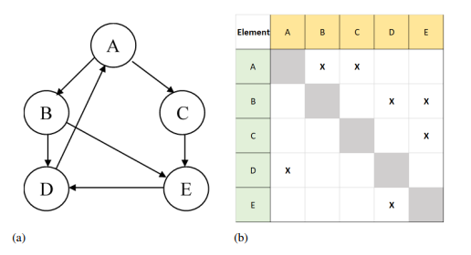

شکل 2.1: نمونه ای از DSM: الف) نمودار وابستگی ، ب) ماتریس وابستگی

ما می توانیم DSM را با استفاده از فرم ماتریس نشان دهیم. بازنمایی ماتریس یک گراف جهت دار دارای برخی از خصوصیات است مانند دوتایی (بدون وزن) یا می توان آن را به صورت مربع وزن کرد (دارای n سطر و ستون است که n تعداد گره های دیگراف است) k غیر صفر دارد عناصر (k تعداد لبه های دیگراف است).

نام عناصر به عنوان عناوین سطر در پایین ماتریس و در بالای آن به عنوان ستون به همان ترتیب قرار می گیرند (شکل 2.1 ب را ببینید). اگر یک لبه (رابطه) از گره x به گره y وجود داشته باشد ، مقدار عنصر [x] [y] با X مشخص می شود. در غیر این صورت مقدار خالی می ماند. عناصر مورب ماتریس تفسیری ندارند اما در برخی موارد به عنوان نماینده خود گره ها در نظر گرفته می شوند. برای ماتریس های دوتایی X 1 است و برای ماتریس های دیگر X به معنی مقدار عددی است.

## ۲ – ۲ استخراج وابستگی

بررسی وابستگی های برنامه مانند فراخوانی عملکردها برای سیستم های بسیار بزرگ چالش برانگیز است [22]. دو طبقه اصلی برای استخراج نمودارهای فراخوانی وجود دارد: سبک وزن و سنگین وزن. بخشی از کل اطلاعات استاتیک با استخراج سبک وزن ارائه می شود ، از طرف دیگر استخراج کننده های سنگین یک نمودار فراخوانی کامل ارائه می دهند. استخراج کننده های سنگین بار دیگر می توانند در دو نوع سختگیرانه و تحمل پذیر طبقه بندی شوند. مانند کامپایلرها ، وقتی یک خطای واژگانی یا نحوی وجود داشته باشد ، استخراج کننده سنگین وزن متوقف می شود. استخراج کننده مدارا نمودارهای تماس کامل را ارائه می دهد.

Understand [21] ابزاری است که می تواند برای استخراج وابستگی استفاده شود. در این پایان نامه از این ابزار استفاده کرده ایم. درک برای تجزیه و تحلیل وابستگی بین مصنوعات نرم افزاری در یک پروژه استفاده می شود. این برنامه از طیف گسترده ای از زبان های برنامه نویسی از جمله جاوا ، کلاس های C#، ++ C و بسته های Ada برای اطلاعات وابستگی پشتیبانی می کند و می تواند از API های ++ C و PERL به اطلاعات وابستگی دسترسی داشته باشد. با استفاده از این نرم افزار می توانیم کدها را با استفاده از یک ارجاع دقیق متصل کرده و آنها را با استفاده از نمایش های گرافیکی تجسم کنیم. تجزیه و تحلیل هر کد منبع به معنی تجزیه و تحلیل واحدهای مختلف آن است زیرا این واحدها دارای ویژگی های متمایزی هستند که بر روی کد منبع منعکس می شود. Understand دارای ویژگی های معماری است که به ما کمک می کند مجموعه های سلسله مراتبی واحدهای کد منبع را ایجاد کنیم. وابستگی بین این واحدها را می توان از مرورگر وابستگی مشاهده کرد و توسط نمودارهای وابستگی تجسم کرد. با این حال ، ما می توانیم پارامترهای مختلفی مانند ، گره ها ، فایل ها ، کلاس ها ، بسته ها و رابط ها را برای مشاهده وابستگی بین واحدهای مختلف کد منبع با استفاده از مرورگر وابستگی مشاهده کنیم. این ابزار دارای ویژگی های زیر برای مشاهده وابستگی ها است [21]:

• مرور سریع وابستگی ها برای فایل ها و درک معماری ها

• فهرست موجودیت های "وابسته" و "وابسته به" پرونده ها و معماری ها

• خروجی صفحه گسترده روابط وابستگی

• داک Dependency Browsing که همه اطلاعات وابستگی را نشان می دهد

برای توضیح مختصر وابستگی هایی که می توان با استفاده از Understand استخراج کرد ، می توانیم یک کد منبع نمایشی را که در شکل 2.5 نشان داده شده است در نظر بگیریم. اکنون می توانیم این مثال را برای نشان دادن وابستگی های مختلف نشان دهیم:

• شامل وابستگی: نمودار Include Dependency فایلهایی را نشان می دهد که برای پیاده سازی مورد نیاز است. برای مثال یک فایل "xyz.c" به فایل دیگری وابسته است "xyz.h" بدین معناست که "xyz.c" فایل "xyz.h" را در بر گرفته است. این وابستگی را می توان با استفاده از Understand پیدا کرد.

• وابستگی به تماس: با استفاده از درک شکل 2.2 رابطه تماس ها از A تا D. را نشان می دهد. ما می توانیم بررسی کنیم که آیا بین دو عنصر سیستم رابطه وجود دارد یا خیر. سپس با استفاده از ابزار Understand می توانیم شکل 2.3 را نیز مشاهده کنیم که در آن فایلها/ عملکردهای با لبه های خروجی به فایلها/ توابع با لبه های ورودی وابسته هستند. به عنوان مثال با مشاهده شکل 2.3 می توان گفت که تابع A وابسته به توابع B و C است ، زیرا از A تا B و C حاشیه ای وجود دارد. جزئیات این فراخوانی ها یا وابستگی ها را می توان در مرورگر اطلاعات یافت.

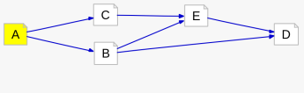

شکل 2.2: رابطه تماس ها

• وابستگی اولیه: وابستگی init بر مقداردهی اولیه یک شی تمرکز می کند.

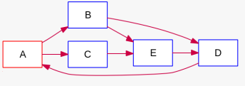

شکل 2.3: وابستگی تابع

• تنظیم وابستگی: با استفاده از Understand می توانیم وابستگی های مجموعه را نیز بیابیم. فرض کنید یک تابع از یک فایل مقدار یک شی را از فایل های مختلف تعیین می کند. سپس می گوییم یک وابستگی بین این دو فایل وجود دارد.

• از وابستگی استفاده می کند: نمودار وابستگی استفاده می کند که کاربردهای مختلف بین دو فایل را نشان می دهد. به عنوان مثال با مشاهده نمودار وابستگی استفاده می توان گفت که چند بار یک فایل/ تابع از فایل/ تابع دیگری استفاده می کند. شکل 2.4 برخی از اطلاعات استفاده از تابع B. را نشان می دهد. در اینجا ما می توانیم B توابع D و E را فراخوانی کنیم و توسط تابع A. فراخوانی شده اند. از نمای گرافیکی می توانیم ببینیم چند بار دیگر توابع را فرا می خواند.

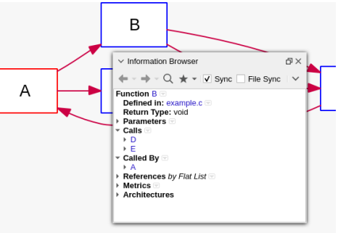

شکل 2.4: شرح عملکرد

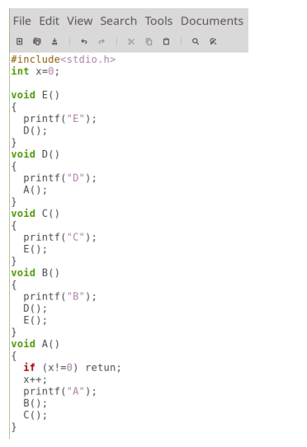

شکل 2.5: یک مثال شبه برای وابستگی به تابع

## ۲ – ۳ روابط ، ماتریس ها و نمودارها

تجزیه و تحلیل شبکه های پیچیده بزرگ در تجزیه و تحلیل شبکه های اجتماعی رایج است و از این رو نمایش آنها دغدغه اصلی محققان شده است. علاوه بر این یک نرم افزار علمی همچنین دارای اطلاعات زوجی بین واحدهای خود (ماژول ها) است که نیاز به نمایش زوجی دارد.

زمینه تجزیه و تحلیل اطلاعات جفتی از سه ساختار ریاضی بسیار مرتبط برای نشان دادن آنها استفاده می کند: روابط ، نمودارها و ماتریس ها.

## ۲ – 3-1 روابط

رابطه دودویی R را می توان مجموعه ای از جفت های مرتب (x ، y) تعریف کرد. برای بیشتر روابط مفید ، عناصر جفت های مرتب شده به طور طبیعی به نوعی مرتبط یا مرتبط هستند. این رابطه (جفت های مرتب شده) دو مجموعه را به هم مرتبط می کند و شامل یک نقشه برداری است.

به عنوان مثال ، یک رابطه در یک تابع نیز یافت می شود. در اینجا y = f (x) = 2x تابعی از همه اعداد زوج است. نماد معادله فقط یک دست کوتاه برای شمارش همه جفت های ممکن در رابطه مانند ، {(1،2) ، (2،4) ، (3،6) ، ...} است.

مثال نشان داده شده در شکل 2.5 را می توان به صورت R = { (A,B)، C)، (A، D)، (B، E)، (B، E)، (C، A)، (D ، (D، E)}.

## ۲ – 3-2 نمودارها

اجازه دهید G (V,E) ، یک گراف باشد که V مجموعه محدود رأس ها و E مجموعه ای از لبه ها است که رابطه زوجی بین رئوس را در V. نشان می دهد. چند دسته از نمودارها وجود دارد و ما آنها را با توجه به نیاز خود برای تجزیه و تحلیل استفاده می کنیم.

• نمودارهای جهت دار و غیرمستقیم: نمودارهای جهت دار (که دیگراف نیز نامیده می شوند) گرافی است که از مجموعه ای از رأس هایی که توسط لبه هایی به هم متصل شده اند تشکیل شده است که در آن لبه ها جهت مربوط به خود را دارند. این نمودارها از جفت مرتب شده تشکیل شده اند. ما می توانیم از آنها برای نشان دادن روابط غیر متقارن مانند نمودارهای تماس استفاده کنیم. از طرف دیگر یک گراف غیرمستقیم از جفت های بی نظم تشکیل شده است که در آن همه لبه ها دو طرفه هستند. آنها برای روابطی که لزوماً متقارن هستند استفاده می شوند. شکل 2.6 (الف) نمونه ای از یک گراف غیر مستقیم و شکل 2.6 (ب) نمونه ای از یک گراف جهت دار است.

• نمودارهای ارزشمند و بدون ارزش: در نمودارهای دارای ارزش ، لبه ها دارای مقادیری هستند که مشخصات روابط را نشان می دهد ، مانند قدرت ، مدت زمان ، ظرفیت ، جریان و غیره. تماس گرفت. نمودارهای بدون ارزش هیچ ارزشی برای لبه ها بیان نمی کنند. شکل 2.7 نمونه ای از نمودار ارزشمند است که در آن هر لبه مقداری روی خود دارد. از طرف دیگر شکل 2.6 را می توان به عنوان نمونه ای از دو نمودار بدون ارزش در نظر گرفت.

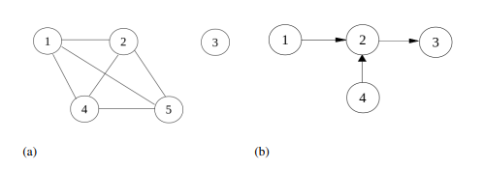

شکل 2.6: نمونه ای از نمودار: الف) گراف غیرمستقیم ، ب) نمودار جهت دار

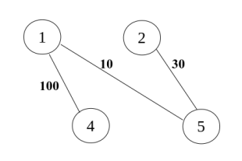

شکل 2.7: نمونه ای از نمودار با ارزش

• نمودارهای بازتابی و غیر بازتابی: نمودارهای بازتابی به حلقه های خود اجازه می دهند. این یک راس است که می تواند یک لبه برای خود داشته باشد. به عنوان مثال اگر یک تابع خود را فراخوانی کند (تابع بازگشتی) ، یک لبه از آن راس به خود (حلقه خود) وجود خواهد داشت.

• چند گراف: اگر بین دو راس بیش از یک لبه وجود داشته باشد ، آن نمودار چند گراف نامیده می شود. اما به جای استفاده از چند گراف ترجیح می دهیم از نمودارهای با ارزش استفاده کنیم. به عنوان مثال اگر تابع A دو بار تابع B را فراخوانی کند ، برچسب 2 را در لبه بین A و B قرار می دهیم.

اکنون ما نیاز به برخی از تعاریف اولیه داریم.

درجه یک راس تعداد راس هایی است که در مجاورت آن راس قرار دارند. با این حال ، تعداد لبه هایی است که در آن راس قرار می گیرند. به عنوان مثال در شکل 2.6 (a) ، Vertex 4 دارای درجه 3 است. یک راس صفر درجه ایزوله نامیده می شود Vertex 3 در شکل 2.6 (a) یک راس جدا شده است. رأسی با درجه 1 آویز نامیده می شود. رأس 1 در شکل 2.6 (b) چنین رأسی است.

در یک دیگراف (شکل 2.6 (b) را ببینید) درجه نامساوی یک قوس تعداد قوس (یا لبه ها) است که از سایرین به آن راس وارد می شود در حالی که درجه بالاتر تعداد قوس از آن راس به بقیه است. در شکل 2.6 (b) ، Vertex 2 دارای درجه 2 درجه بالاتر و درجه 1 است.

اگر مسیری از هر راس به هر راس دیگر وجود داشته باشد ، نمودار متصل می شود. حداکثر زیرگراف متصل را جزء می نامند. نمودار نشان داده شده در شکل 2.6 (الف) دارای دو جزء است: {1،2،4،5} و {3}. حداکثر زیرگراف یک زیرگراف است که برخی از ویژگی های مشخص شده (مانند اتصال) را برآورده می کند و بدون نقض ویژگی نمی توان به آن راس اضافه کرد.

## ۲ – 3-3 نمودارها

وابستگی های نشان داده شده توسط یک نمودار را می توان با ماتریسی با ابعاد مناسب نشان داد. دلیل استفاده از دو روش مختلف نمودار و ماتریس برای نمایش اطلاعات یکسان این است که یک مبادله وجود دارد. نمودارها نسبت به ماتریس ها بصری تر هستند ، اما وقتی تعداد گره ها و لبه ها افزایش می یابد ، درک آنها دشوار است. چند ده گره می تواند برای تولید یک نمودار بسیار پیچیده کافی باشد. از طرف دیگر نمودارهای بزرگ و پیچیده را می توان با یک ماتریس بسیار کارآمد نشان داد.

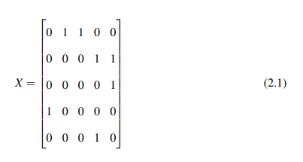

در شکل 2.8 ما DSM را با توجه به مثال نشان داده شده در شکل 2.5 نشان می دهیم. در اینجا ردیف ها مربوط به توابع تماس فرستنده و ستون ها مربوط به توابع تماس گیرنده است.

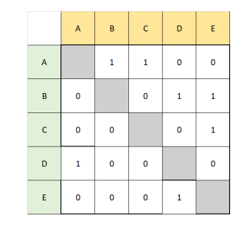

شکل 2.8: نمونه ای از DSM

نمایش ماتریس معادل در رابطه 2.1 ارائه شده است. ورودی Xi j = 1 به این معنی است که تابع در Rowi تابع را در Columnj فراخوانی می کند.

اگر می خواهیم رابطه در جهت دیگری باشد ، می توانیم ماتریس X را به جابجا کرده و XT را بدست آوریم (به رابطه 2.2 مراجعه کنید). وقتی X متقارن است XT = X داریم.

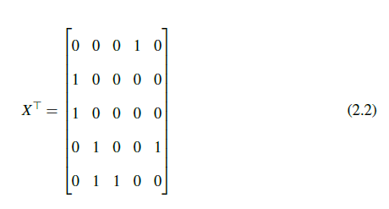

در ابتدای این فصل ما در مورد DSM بحث کرده ایم. DSM یک ماتریس مربعی است که برای نشان دادن دقیق اطلاعات مشابه در نمودار یا ماتریس مجاورت استفاده می شود. در این پایان نامه ما از دوگانگی یک نمودار و ماتریس برای نمایش و محاسبه موثر اطلاعات کمی در مورد معماری یک سیستم نرم افزاری با استفاده از نظریه نمودار و جبر خطی استفاده می کنیم.

## فصـل سـوم

**تجزیه و تحلیل وابستگی**

## در این پایان نامه هدف ما این است که گروههای عملکردهای مهم (اهمیت نسبی اجزاء در نرم افزار علمی) را پیدا کنیم که در آن یک گروه مشابه ترین عملکردها را دارد. به جای استفاده از الگوریتم های خوشه بندی ، ما از رتبه بندی مرکز و قدرت استفاده می کنیم تا توابع را به ترتیب در نظر بگیریم و سپس گروه ها را با ارزیابی شباهت کسینوس آنها ایجاد کنیم. رتبه بندی مرکز و اقتدار (با استفاده از روشهای طیفی) بر مقادیر ویژه نمایش ماتریس شبکه ها و جمع آوری اطلاعات جهانی در مورد ساختار تکیه می کند. در این فصل در مورد روش HITS که برای تجزیه و تحلیل خود استفاده کرده ایم بحث خواهیم کرد.

## ۳- ۱ ارزشهای ویژه و بردارهای ویژه

اگر A یک ماتریس n n باشد ، یک بردار غیر صفر x در Rn نامیده می شود اگر Ax یک مقیاس مقیاس x باشد که



برای برخی از مقیاسهای λ مقیاس λ ارزش ویژه A و x گفته می شود که بردار ویژه A مربوط به λ است.

به عنوان مثال ، بردار x = بردار ویژه A = مربوط به ارزش ویژه λ = 4 می باشد

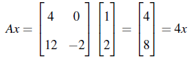

برای یافتن مقادیر ویژه یک ماتریس n n ، معادله 3.1 را به صورت Ax = λIx یا به شرح زیر بازنویسی می کنیم:

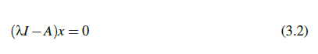

بنابراین معادله 3.2 دارای راه حل غیر صفر است اگر و فقط اگر det (λI-A) = 0. در اینجا می توانیم با یک مثال این اصطلاحات ریاضی را مورد بحث قرار دهیم. برای سادگی ، مثال ذکر شده در فصل قبل را به خاطر می آوریم.

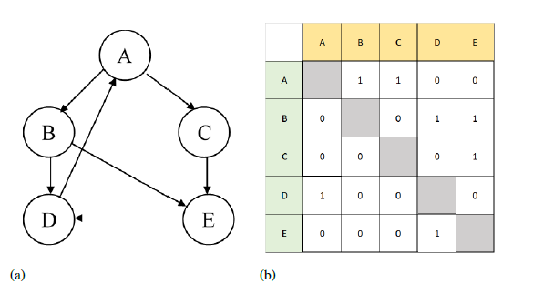

شکل 3.1: یک مثال: الف) نمودار ، ب) ماتریس مجاور معادل یا DSM

از مثال نشان داده شده در شکل 3.1 ما DSM را به عنوان ماتریس A به عنوان معادله زیر دریافت می کنیم:

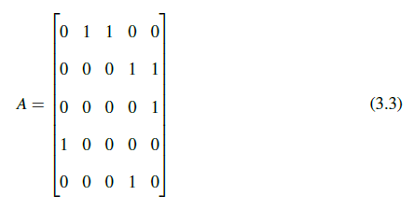

در بخش 3.3 ما در مورد الگوریتم HITS از [17] بحث خواهیم کرد. برای توصیف آن الگوریتم ما به دو ماتریس ویژه B1 = AAT و B2 = ATA نیاز داریم که AT ترانسپورس ماتریس A است (ماتریس A یک ماتریس بولی است). در الگوریتم HITS ما بزرگترین ارزش ویژه و بردار ویژه مربوط به ماتریس های B1 و B2 را محاسبه می کنیم. این ماتریس های B1 و B2 ماتریس متقارن هستند. ماتریس های متقارن دارای مقادیر ویژه (واقعی) هستند.

فرمان=eig(B1) [V,λ] در Octave ماتریس مورب λ از مقادیر ویژه و ماتریس V را برمی گرداند که ستون های آنها بردارهای اختصاصی مربوطه هستند به طوری که B1* V = V* λ .

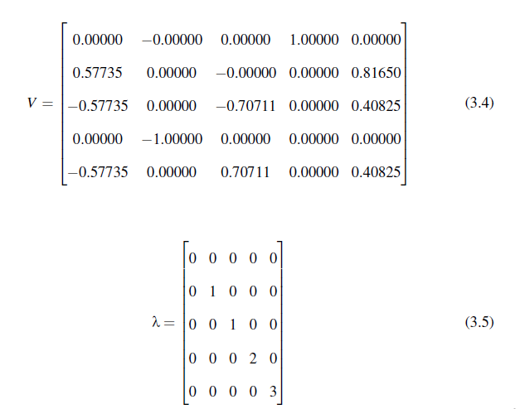

به طور مشابه ما ماتریس بردارهای اختصاصی V را که با مقادیر ویژه λ ماتریس B2 مرتبط است ، محاسبه می کنیم.

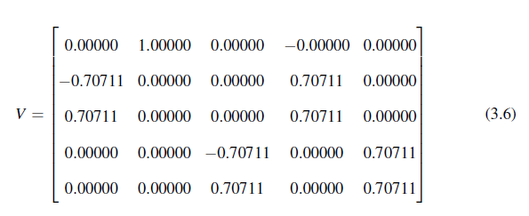

طیف DSM نمودار تماس و بردارهای اختصاصی مربوطه می توانند انبوهی از اطلاعات ساختاری در مورد شبکه زیرین را همانطور که در این پایان نامه نشان می دهیم ، نشان دهند. روش رتبه بندی طیفی که در این پایان نامه (HITS) استفاده می شود از بردارهای اختصاصی مرتبط با مقادیر ویژه انتخابی DSM مرتبط بدست می آید.

## ۳- 2 مرکز و اقتدار

در شبکه Hubs و Authorities دو نوع گره مهم هستند. یک نمودار وابستگی همچنین می تواند به عنوان یک شبکه در نظر گرفته شود که در آن توابع به عنوان گره در نظر گرفته می شوند و وابستگی های آنها به عنوان قوس در نظر گرفته می شود. هاب ها گره هایی هستند که به گره های زیادی از نوع مهم اشاره می کنند ، جایی که مقامات این گره های مهم هستند. به عنوان مثال شکل 3.1 یک شبکه بین پنج عنصر را نشان می دهد که در آن یک تابع در صورت فراخوانی توابع دیگر ، هاب است و هنگامی که یک تابع با توابع دیگر فراخوانی می شود ، یک تابع است. از اینجا یک تعریف دایره ای به دست می آید: مراکز خوب آنهایی هستند که به بسیاری از مقامات خوب اشاره می کنند و مقامات خوب آنهایی هستند که بسیاری از مراکز خوب به آنها اشاره می کنند [3].

## 3-3 جستجوی موضوعی ناشی از ابرمتن (HITS)

جستجوی موضوعی ناشی از ابرمتن (HITS) یک الگوریتم است که توسط کلاینبرگ [17] استاد گروه علوم کامپیوتر در کرنل توسعه یافته است. این الگوریتم از ساختار پیوند وب برای کشف و رتبه بندی صفحات مربوط به یک موضوع خاص استفاده کرده است. رتبه بندی HITS متکی بر یک روش تکراری است که به یک راه حل ثابت همگرا می شود. به گفته کلاینبرگ ، به هر گره در شبکه i دو وزن غیر منفی اختصاص داده می شود: وزن قدرت (xi) و وزن هاب (yi). در ابتدا به هر xi و yi یک مقدار غیرجدی دلخواه داده می شود. سپس وزن ها با استفاده از رابطه 3.7 و معادله 3.8 برای k = 1,2,3,… به روز می شوند.

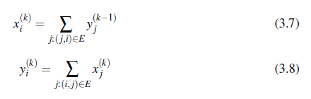

* **وزن قدرت به روز رسانی**: در اینجا ما از رابطه 3.7 استفاده می کنیم. kth در گره تکرار i یک وزن جدید Xi(k) تعیین می شود که برابر است با مجموع yj(k-1) که مجموع آن بر روی هر گره j که به گره i اشاره می کند ، می گذرد. برای همه گره های نمودار ما از این مرحله استفاده می کنیم ، یعنی برای i=1,2,…,n (n تعداد گره های شبکه است).
* **به روز رسانی وزن هاب:** از معادله 3.8 در اینجا استفاده می شود. وزن hub جدید yi(k) مجموع Xi(k) است که مجموع آن بر روی گره های j که گره i به آنها اشاره می کند ، می گذرد. این برای همه گره های نمودار تکرار می شود.

توجه داشته باشید که وزنهای هاب از وزنهای قدرت فعلی محاسبه می شوند که در آن وزن های مجاز از وزنهای هاب قبلی محاسبه شده است.

از روشی که در بالا توضیح داده شد ، ما رابطه وابستگی طبیعی بین هاب ها و مقامات را مشاهده می کنیم. مقدار y (هاب) یک گره بزرگ است اگر گره به تعداد زیادی از گره ها با مقادیر x بزرگ (مقادیر) اشاره کند و بالعکس [18].

ما باید تمام هاب و مقادیر قدرت را برای همه گره ها پس از هر تکرار عادی کنیم تا



اکنون ، در تکرار k برای n گره ، می توانیم مقدار hub و authority را از نظر بردارها نشان دهیم. اگر xk نشان دهنده بردار مقادیر قدرت و yk نشان دهنده بردار مقادیر مرکز در تکرار k باشد ، برای n گره داریم

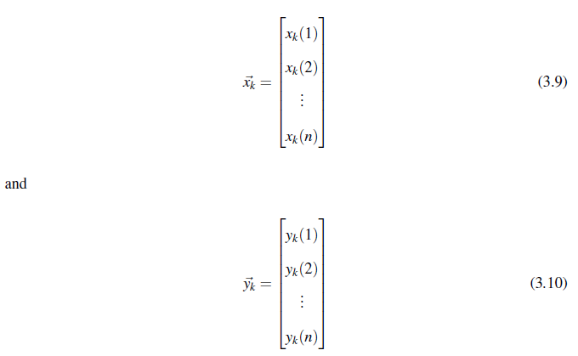

اگر k = 0 ، سپس با استفاده از معادلات 3.9 و 3.10 می توانیم x0 و y0 را مقداردهی کنیم ، به عنوان

x0 (1) = x0 (2) = …= x0 (n) = (1 = ) و y0 (1) = y0 (2) = …= y0 (n) = (1 = ).

بگذارید A یک ماتریس مجاورت نمودار هدایت شده G. باشد سپس با استفاده از معادله 3.11 و 3.12 می توانیم الگوریتم گفته شده در بالا را نشان دهیم.

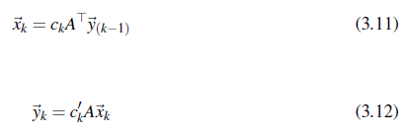

ck و c’k از رابطه 3.11 و معادله 3.12 به ترتیب ثابت های نرمال سازی هستند. در تکرار k اینها به گونه ای انتخاب می شوند که مجموع مربع وزنهای قدرت و وزن توپی برابر 1 باشد. با در نظر گرفتن این معادلات ، اکنون می توانیم روش HITS را با استفاده از معادلات زیر نشان دهیم [17]:

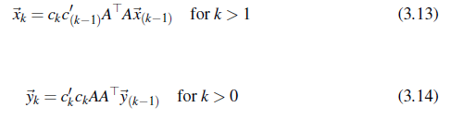

بنابراین می توان گفت که HITS یک روش قدرت تکراری برای محاسبه بردار ویژه غالب برای AAT و AT A است [10]. بردار ویژه غالب ، ستون ماتریس V (بردار ویژه مربوطه) است که با ارزش ویژه مطابقت دارد.

نمرات هاب و نمرات اقتدار توسط ورودی های بردار ویژه غالب AAT و AT A به ترتیب تعیین می شوند [3].

مجدداً می توان شکل 3.1 را به عنوان مثال برای توضیح الگوریتم HITS در نظر گرفت که در آن ماتریس مجاورت آن نمودار در رابطه 3.3 آمده است.

جدول 3.1: Hub and Authority Ranking (نمرات مربوط به بردار ویژه غالب است)

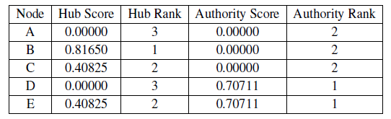

بردارهای ویژه AAT و AT A مربوط به بزرگترین ارزش ویژه λmax = 3 (به رابطه 3.5 مراجعه کنید) رتبه بندی هاب ها و مقامات (با استفاده از الگوریتم HITS) را که در جدول 3.1 نشان داده شده است ، به دست می آورند. در معادله 3.5 مشاهده می کنیم که ارزش ویژه غالب در ستون 5th است و از این رو ستون پنجم V در معادلات 3.4 و 3.6 بردارهای ویژه غالب مربوطه هستند. ما اینها را به ترتیب نمره ای برای محاسبه رتبه بندی مرکز و رتبه در نظر می گیریم. در اینجا رتبه بندی گره های A تا E برای هاب ها {3؛ 1؛ 2؛ 3؛ 2} و رتبه بندی مقامات {2؛ 2؛ 2؛ 1؛ 1} است.

## فصـل چهارم

**روش و نتایج**

بسیاری از نرم افزارها معمولاً توسط متخصصان حوزه نوشته می شوند و مشکلات خاصی را برطرف می کنند. بیشتر اوقات این نرم افزارها به دلایل مختلف دارای اسناد فنی کافی نیستند. بنابراین از دیدگاه قابلیت استفاده ، تشخیص و بازیابی اجزایی که می توانند در پروژه های نرم افزاری دیگر مورد استفاده مجدد قرار گیرند ، دشوار است. تجزیه و تحلیل چنین نرم افزاری برای محققان چالش برانگیزتر است.

در این پایان نامه ما وابستگی های بین توابع ترسیم شده توسط نمودارهای فراخوانی استاتیک را برای دسته بندی توابع در گروه های "توابع مشابه" (با استفاده از وابستگی های پنهان به شرح زیر) با توجه به "اهمیت" آنها (با رتبه بندی طیفی توابع با استفاده از الگوریتم HITS) تجزیه و تحلیل می کنیم. سیستم نرم افزاری توابع هاب که "مهمترین" طبقه بندی شده اند ، توابعی هستند که خدمات اصلی را به کاربران نهایی ارائه می دهند. توابع مربوطه مهمترین "ارائه دهندگان خدمات" را برای توابع هاب نشان می دهند.

یک تابع Hub به طور مستقیم در اجرای عملکرد اصلی نرم افزار مشارکت می کند. نمونه هایی از توابع Hub در CSparse عبارتند از cs lusol (یک سیستم خطی را با ماتریس ضریب نامتقارن حل می کند) و cs lsolve (یک سیستم خطی مثلثی پایین را حل می کند). از طرف دیگر توابع که وظیفه ارائه خدمات پشتیبانی به سیستم نرم افزاری را بر عهده دارند ، توابع Authority نامیده می شوند. نمونه هایی از عملکرد Authority در CSparse عبارتند از cs realloc (تغییر اندازه یک بلوک از حافظه) و cs انجام شده (فضای کار را آزاد می کند و یک ماتریس پراکنده را برمی گرداند).

در نمودار فراخوانی اگر تابع i تابع j را فرا می خواند ، می گوییم که به j بستگی دارد. این نوع وابستگی صریح است زیرا می توان آن را مستقیماً از کد منبع استخراج کرد. فرض کنید تابع i و j هر دو تابع k را فراخوانی می کنند. به طور شهودی به این معنی است که توابع i و j به نوعی ارتباط دارند (بسته به زمینه). این یک مثال از وابستگی "پنهان" است که از نمودار تماس قابل تشخیص نیست. ما این نوع وابستگی های پنهان را از ماتریس محصولT B = A* A محاسبه می کنیم. مقدار غیر صفر B (i,J) دلالت بر "وابستگی پنهان" بین توابع i و j دارد.

در این کار ما ساختار وابستگی نرم افزار (رابطه تماس گیرنده بین توابع) را با استفاده از ابزار "درک" [21] و "شباهت" بین عناصر طراحی (توابع) با استفاده از یک متریک شباهت مناسب (شباهت کسینوس) کشف می کنیم. سپس با مفهوم "اهمیت" عناصر طراحی [13] ترکیب می کنیم و عناصر طراحی را بر اساس "اهمیت" آنها در "طبقه" طبقه بندی می کنیم. این فصل تأثیر وابستگی های عملکردی بر معماری نرم افزار و همچنین تأثیر کشف "شباهت" بین عناصر طراحی را مورد بحث قرار می دهد. روش شناسی و نتایج تجربی کار جدید ما نیز در این فصل مورد بحث قرار گرفته است.

## ۴ – ۱ روش شناسی

این بخش روش شناسی مورد استفاده در کار ما را توضیح می دهد. این بخش را با توصیف روش استخراج وابستگی و سپس ساخت DSM شروع می کنیم. با استفاده از ابزار تجزیه و تحلیل "درک" [21] ما می توانیم ساختار وابستگی نرم افزار را مشاهده و استخراج کنیم. ما برای تجزیه و تحلیل ساختار وابستگی برنامه ها ، ارتباط بین تماس گیرنده بین عملکردها را استخراج می کنیم. روش یافتن "اهمیت" عناصر طراحی [13] محاسبه رتبه بندی hub و اقتدار است که لیستی از تماس گیرندگان مهم (هاب ها) و تماس گیرندگان مهم (مقامات) را ارائه می دهد. سپس روش کشف "شباهت" بین عناصر طراحی را مورد بحث قرار می دهیم. هدف ما این است که عناصر طراحی را بر اساس "اهمیت" که با استفاده از یک شبه کد ارائه شده است "طبقه بندی" کنیم.

زیرساخت های محاسباتی برای عملیات تحقیقاتی [8] (COIN-OR) یکی از بزرگترین و گسترده ترین جوامع منبع باز برای نرم افزارهای تحقیقاتی علمی است. ما پروژه های نرم افزار منبع باز از COIN-OR را مطالعه کردیم. به عنوان مثال نرم افزار CSparse و ADOL-C که در C اجرا شده اند به ترتیب در بخشهای 4.2.1 و 4.2.1 به طور مختصر شرح داده می شود. سپس نتایج این نرم افزار که از آزمایشات خود بدست آورده ایم در بخش 4.3 مورد بحث قرار می گیرد. در بخشهای بعدی ما به طور خلاصه رویکرد جدید خود را با توجه به این نرم افزارها توضیح می دهیم.

## ۴-۱-۱ استخراج وابستگی ها

در بخش 2.2 مقدماتی در مورد استخراج وابستگی ها ارائه شده است.

در این بخش ما نحوه استخراج وابستگی های فراخوانی بین عملکردها (برای CSparse و ADOL-C) با استفاده از "درک" SciTool [21] را مورد بحث قرار می دهیم. ما قبلاً در مورد این ابزار در بخش قبلی بحث کرده ایم. ما می توانیم این نرم افزارها (CSparse و ADOLC) را با استفاده از Octave تجسم کنیم. شکل 4.1 و شکل 4.2 ماتریس های CSparse و ADOL-C را به ترتیب با استفاده از Octave ترسیم می کند.

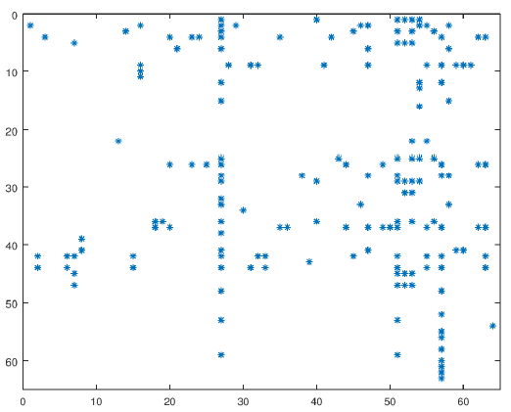

شکل 4.1: ماتریس پراکنده CSparse

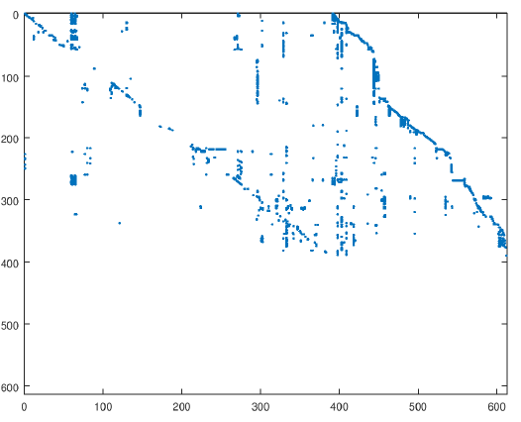

شکل 4.2: ماتریس پراکنده ADOL-C

برای استخراج وابستگی ها ابتدا بسته کامل (آخرین نسخه) نرم افزار سیستم (CSparse و ADOL-C) را بارگیری می کنیم. سپس بسته را در "Understand" SciTool وارد می کنیم. سپس می توان نمودارهای تماس را تجسم کرد (به شکل 4.3 و شکل 4.4 مراجعه کنید). سپس هر تابع را بازرسی کرده و جزئیات آن را از گزینه description مشاهده می کنیم. در این توضیحات ما می توانیم لیستی از توابع را که توسط آن تابع خاص فراخوانی شده اند و همچنین اطلاعات زیادی را بیابیم. ما همچنین می توانیم ماتریس های وابستگی را در قالب های مختلف فایل صادر کنیم.

## ۴ - ۱ - ۲ ساخت DSM ها

ما DSM را با وابستگی های ایستا ایجاد می کنیم. DSM یک نمایش بصری از یک سیستم و به شکل یک ماتریس مربع است. ما پروژه CSparse با 64 عملکرد و پروژه ADOL-C را با 612 عملکرد بررسی کرده ایم. بنابراین CSparse دارای DSM با ماتریس 64X64 و ماتریس DSM 612X612 برای ADOL-C است. این ماتریس ها دوتایی هستند زیرا ما ماتریس های وزنی را در نظر نگرفتیم. این بدان معناست که حتی اگر یک تابع i تابع دیگر j را بیش از یک بار فراخوانی کند ، فرض می کنیم DSM [i, j] = 1 است.

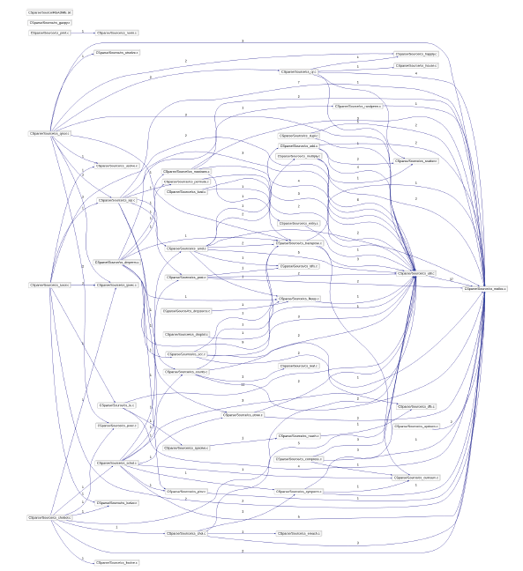

شکل 4.3: نمودار وابستگی CSparse

شکل 4.5 DSM را برای CSparse نشان می دهد. ترتیب توابع (در سطرها یا ستون ها) در این ماتریس باینری 64X64 را می توان از ضمیمه A یافت. ما می بینیم که DSM [2, 1] = 1 به معنی تابع cs و فراخوانی تابع cs افزودن است. سلولهای خالی 0 در نظر گرفته می شوند. ما برای ADOL-C نیز DSM مشابه (ماتریس دوتایی 612X612) داریم.

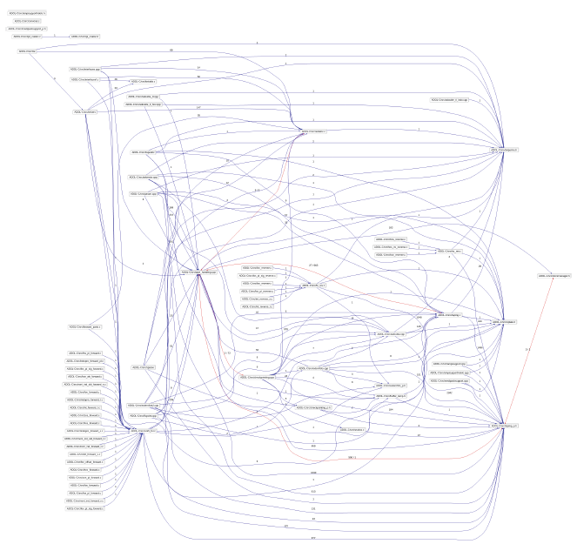

شکل 4.4: نمودار وابستگی ADOL-C

## ۴ - ۱ - ۳ مرکز محاسبات و رتبه بندی مقامات

در فصل 3 با استفاده از یک مثال کوچک ، ما برخی از روش های تجزیه و تحلیل وابستگی بین توابع را مورد بحث قرار داده ایم. برای مثال محاسبه ارزش ویژه و بردار ویژه از ماتریس مشخص شده ، هاب ها و مقامات را مشخص می کند و از روش HITS برای رتبه بندی توابع استفاده می کند. در این بخش ما اهمیت و روش محاسبه مرکز و رتبه بندی قدرت را برای رویکرد خود شرح می دهیم.

برای یک ماتریس مشخص ، الگوریتم HITS دو ماتریس B1 = AAT و B2 = AT A را محاسبه می کند. ماتریس های B1 و B2 به ترتیب نقش مهمی در محاسبه رتبه بندی مرکز و رتبه بندی قدرت دارند.

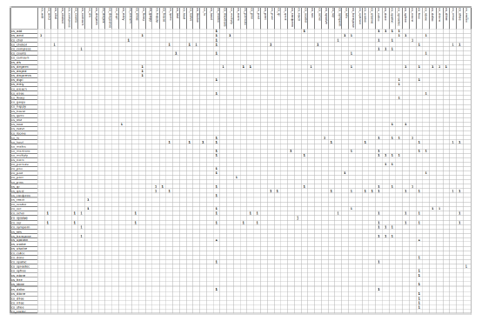

شکل 4.5: DSM از CSparse

شکل 4.6 نمونه ای از نمودار فراخوانی را نشان می دهد که برای آن دریافت می کنیم ،

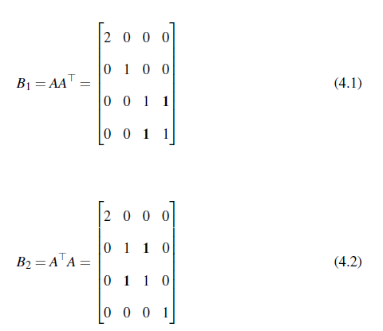

بنابراین مقدار مورب ماتریس (B1) diag , B1 = [2؛ 1؛ 1؛ 1] نشان دهنده خارج از توابع و مقدار مورب دیاگرام ماتریس ,B2 (B2) = [2؛ 1؛ 1؛ 1] نشان دهنده عدم تابع توابع است به علاوه بر این در معادله 4.1 و 4.2 برخی از مقادیر خارج از مورب را مشاهده می کنیم (به عنوان متن پررنگ گزارش شده است). معادله 4.1 بیان می کند که تابع C و تابع D رابطه غیرمستقیمی دارند هرچند که هر دو تابع A را می نامند (خط نقطه سبز در شکل 4.6). از طرف دیگر معادله 4.2 بیان می کند که تابع B و تابع C رابطه ای غیر مستقیم دارند هرچند که هر دو با تابع A (خط نقطه آبی در شکل 4.6) نامیده می شوند.

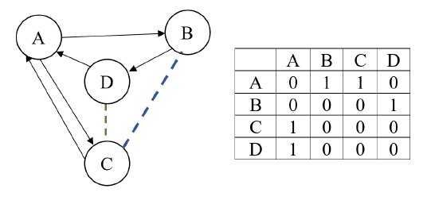

شکل 4.6: نمونه ای از Hub و Authority

بنابراین ماتریس های محاسبه B1 و B2 رابطه وابستگی معنایی می دهد که در آن DSM فقط رابطه وابستگی نحوی بین توابع را ارائه می دهد.

فرض کنید ما DSM خود را از کد منبع داده شده که A است ساخته ایم. حالا ماتریس B1 = AAT و B2 = AT A را محاسبه کنید ، جایی که AT ترانسپورس ماتریس A است.

سپس با استفاده از Octave می توان ماتریس مورب λ از مقادیر ویژه و ماتریس V را پیدا کرد که ستونهای آنها بردارهای اختصاصی مربوطه هستند به طوری که Bi *V = V* λ جایی که Bi B1 و B2 است. ما به دنبال ارزش ویژه غالب λ هستیم که بیشترین مقدار λ را در خود دارد. ستون مربوط به V بردار ویژه غالب است که به عنوان مقدار مرکز (برای B1) و مقدار قدرت (برای B2) در نظر گرفته می شود [13]. ما توابع را به ترتیب نزولی با توجه به مقادیر آنها مرتب می کنیم (بخش 3.1 را ببینید) و از این رو رتبه قدرت و رتبه بندی توابع را بدست می آوریم.

در جداول 4.1 و 4.2 ما 5 مقام برتر و هاب را با توجه به مقادیر آنها برای هر دو نرم افزار CSparse و ADOL-C گزارش کرده ایم.

جدول 4.1: Hub and Authority رتبه پنج عملکرد اول پروژه CSparse

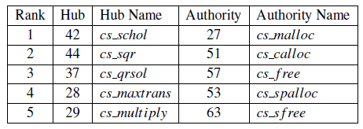

جدول 4.2: Hub and Authority رتبه پنج عملکرد اول پروژه ADOL-C

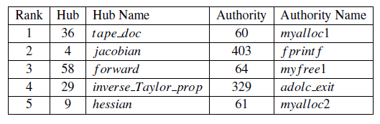

## ۴ - ۱ - ۴ شباهت های محاسبه کسینوس

شباهت با کسینوس معیاری است که برای تعیین میزان شباهت توابع به کار می رود. از نظر ریاضی ، کسینوس زاویه بین دو بردار را که در یک فضای چند بعدی پیش بینی شده اند اندازه گیری می کند. در این زمینه دو بردار (دو ردیف DSM) ماتریسی هستند که اطلاعات تماس دو تابع را شامل می شوند. هنگامی که در یک فضای چند بعدی ترسیم می شود که هر بعد با عملکردی در سیستم مطابقت دارد ، شباهت کسینوس جهت (زاویه) توابع را نشان می دهد و نه اندازه. شباهت کسینوس مزیت دارد زیرا حتی اگر دو تابع مشابه از نظر رتبه بندی با هم فاصله داشته باشند ، باز هم می توانند زاویه کوچکتری بین آنها وجود داشته باشد. هرچه زاویه کوچکتر باشد ، شباهت بیشتر است.

معادله 4.3 cos (Ө) (شباهت کسینوس) بین بردارهای a و b را نشان می دهد.

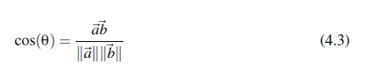

جایی که ||a||و ||b|| بردارهای یک اندازه هستند ، هنجار اقلیدسی این بردارها هستند و n اندازه این بردارها و تعداد عناصر موجود در سیستم است.

در کار ما DSM شامل اطلاعات تماس بین توابع است که در آن سطرها توابع تماس گیرنده (هاب) و ستونها توابع تماس گیرنده (اقتدار) هستند. وقتی شباهت کسینوس بین دو تابع تماس گیرنده را محاسبه می کنیم ، دو ردیف متناظر از DSM را به عنوان بردارهای a و b انتخاب می کنیم. دوباره هنگامی که شباهت کسینوس بین دو تابع callee را محاسبه می کنیم ، دو ستون متناظر از DSM را به عنوان بردارهای a و b انتخاب می کنیم.

در رویکرد ما DSM و ماتریس B1 = AAT (hub) و B2 = AT A (اقتدار) را برای انتخاب بردارها برای بررسی شباهت در نظر می گیریم. اهمیت ماتریس های B1 و B2 در بخش 4.1.3 مورد بحث قرار گرفته است ، جایی که ما نشان داده ایم که ماتریس های B1 و B2 اطلاعات مهم تری نسبت به DSM دارند. بنابراین ما رویکرد خود را برای هر دو نوع ماتریس آزمایش کردیم.

از رابطه 4.3 مشاهده می کنیم که برای محاسبه محصول نقطه بین دو بردار () مجموع حاصلضرب ورودی های مربوطه دو ردیف یا ستون انتخاب شده را محاسبه می کند.

ما می دانیم cos (0ᵒ) = 1 و cos (90ᵒ) = 0. بنابراین اگر دو بردار متعامد باشند (مشابه هم نباشند) مقدار cos (Ө) 0 و اگر دو بردار موازی (مشابه) باشند ، مقدار cos (Ө) 1 خواهد بود. اما اگر مقدار cos (Ө) بین 0 و 1 باشد ، می توانیم آستانه ای برای تشخیص شباهت تعیین کنیم. در این پایان نامه ما الگوریتم خود را برای مقدار آستانه مختلف بین 0 و 1 آزمایش کرده ایم. به عنوان مثال ، 0 0. ، 0 1. ، .0 2 ،……، 0 9. ، 1 0.

علاوه بر این ما شباهت های بین توابع برای هاب ها و مقامات را محاسبه کرده ایم. برای مرکز دو بردار سطر از ماتریس و برای مقامات دو بردار ستون از ماتریس انتخاب می کنیم.

اکنون ما شباهت های کسینوس بین پنج تابع اول (با توجه به رتبه آنها به جدول 4.1 و جدول 4.2 مراجعه کنید) را با توجه به هاب ها و مقامات (برای پروژه های CSparse و ADOL-C) محاسبه می کنیم.

جدول 4.3 و جدول 4.4 شباهت های کسینوس بین توابع را نشان می دهد که در آن a و b توابع پروژه ها را نشان می دهند (پیوست A و B را ببینید). در اینجا مقدار cos (Ө) را بین 0 و 1 بدست می آوریم. بنابراین با تعیین یک آستانه می توان گفت که آیا دو تابع مشابه هستند یا خیر.

جدول 4.3: شباهت های کوزین با پنج عملکرد اول (با توجه به مرکز و رتبه اقتدار) پروژه CSparse

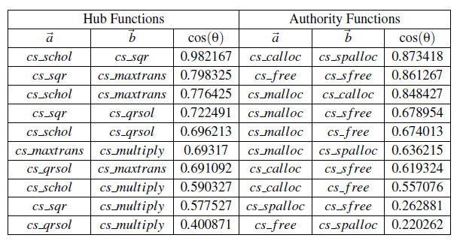

جدول 4.4: شباهت های کوزین با پنج عملکرد اول (با توجه به مرکز و رتبه اقتدار) پروژه ADOL-C

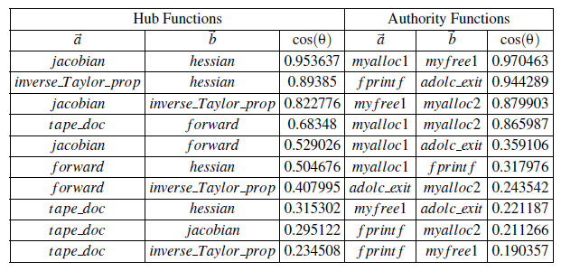

## ۴ – ۱ – ۵ الگوریتم

الگوریتم کامل رویکرد ما برای یافتن توابع مشابه در سطوح مختلف در زیر ارائه شده است.

الگوریتم 1: گروه بندی توابع مشابه (DSM A)

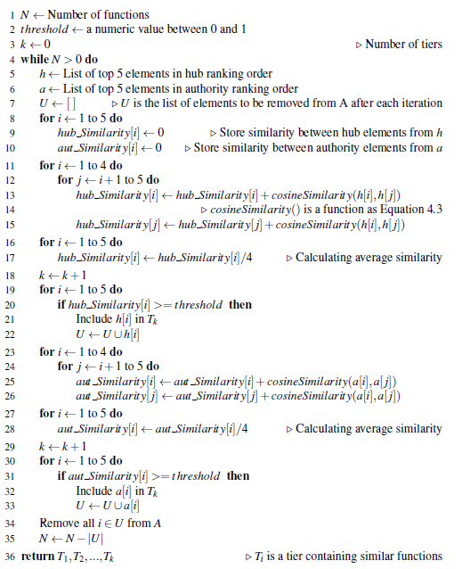

در این الگوریتم DSM A ورودی است و لیستی از سطوح دارای عملکردهای مشابه خروجی است (T1 ، T2 ، .... ، Tk). آستانه یک مقدار عددی از پیش تعریف شده بین 0 تا 1 است. در بخش 4.1.3 ما نحوه محاسبه توزیع مرکز و قدرت توابع را مورد بحث قرار دادیم. با پیروی از روش مشابه در مرحله 5 ، یک لیست (h) از 5 عملکرد برتر را با توجه به رتبه بندی هاب دریافت می کنیم و در مرحله 6 یک لیست (a) از 5 عملکرد برتر را با توجه به رتبه بندی بدست می آوریم.

اکنون نحوه محاسبه سطوح هاب را توضیح می دهیم. در مراحل 11 تا 15 ما شباهت کسینوس بین این 5 توابع هاب را که در بخش 4.1.4 توضیح داده شده است محاسبه می کنیم. سپس ما میانگین شباهت هر یک از توابع هاب را در مرحله 17 محاسبه می کنیم. در مرحله 20 الگوریتم بررسی می کند که آیا میانگین شباهت تابع h [i] (یعنی شباهت هاب [i]) بیشتر یا مساوی با آستانه از پیش تعریف شده است یا خیر. اگر شرط را برآورده کند ، تابع در ردیف Tk قرار می گیرد و همچنین در U ذخیره می شود تا پس از تکرار فعلی از ماتریس A حذف شود ، در غیر این صورت هیچ کاری برای آن تابع انجام نمی دهد. به طور مشابه برای سطوح اقتدار ، مراحل 23 تا 33 را دنبال کردیم. بنابراین در یک تکرار حلقه while ما دو ردیف را یکی برای هاب و دیگری برای اقتدار محاسبه می کنیم. الگوریتم تا زمانی ادامه می یابد که هیچ توابع وجود نداشته باشد یا چنین سطحی با شرایط تعیین شده ما محاسبه نشود.

## ۴ – ۲ تنظیمات

این بخش جزئیات مربوط به تنظیمات مطالعه ای را که در کار خود استفاده می کنیم آورده است. در اینجا ما در مورد سیستم های هدف خود و انتخاب آستانه برای آزمایش های خود بحث می کنیم.

## ۴ - ۲ - ۱ سیستم های هدف

برای آزمایش ما دو نرم افزار پیاده سازی شده در C/C ++ ,CSparse نسخه 5,6,0 و ADOL-C نسخه 2.7.2 را انتخاب می کنیم. این نرم افزارهای علمی برای محاسبه مشتقات عددی دقیق (تا ماشین دقیق) از برنامه عملکرد در یک نقطه مشخص استفاده می شوند. نرم افزار CSparse به حل سیستم معادله خطی Ax = b می پردازد که در آن ماتریس ضریب A پراکنده است [6].

از طرف دیگر ADOL-C یک سیستم نرم افزاری برای محاسبه مشتقات ریاضی (ضرایب گرادیان ، ژاکوبیان ، هسیان ، تیلور) یک تابع ریاضی است [12].

**CSparse**

CSparse یک پروژه است که شامل روشهای مستقیم برای سیستمهای خطی پراکنده است. مشکلات زیادی در زمینه محاسباتی وجود دارد که به حل سیستم های پراکنده معادلات خطی می پردازد. برای حل موثر این مشکلات ، ما نیاز به دانش عمیق الگوریتم های نظریه و ساختار داده های موجود در کتابخانه های نرم افزار ماتریس پراکنده داریم. CSparse اصول اولیه الگوریتم های ماتریس پراکنده را برای ارائه زمینه لازم ارائه می دهد [6]. این پروژه بسته ماتریس پراکنده قابل بارگیری است که الگوریتم ها و قضایای ارائه شده در [6] را نشان می دهد. برای کار با این پروژه ، کاربر باید در مورد بسته های نرم افزاری بزرگتر و پیچیده تر و همچنین یک ایده قوی در مورد MATLAB و زبان برنامه نویسی C داشته باشد. برای درک بیشتر در مورد این پروژه (سیستم های خطی پراکنده) پیشنهاد می کنیم از [6] ایده بگیرید.

توابع توسط نویسنده نرم افزار به شرح زیر طبقه بندی می شوند: ابزار اولیه ، اصلی ، ثانویه ، کاربرد ثانویه ، ابزار سوم و سوم [6]. در این پایان نامه ما 64 توابع (C) از بسته CSparse را تجزیه و تحلیل کرده ایم (به ضمیمه A مراجعه کنید).

**ADOL-C**

نرم افزار ADOL-C در /C++ C پیاده سازی شده است [12]. این بسته ارزیابی مشتقات اول و بالاتر توابع بردار نوشته شده در /C++ C را تسهیل می کند. با استفاده از C ، C ++ ، Fortran یا هر زبان دیگری که می توان با C پیوند داد ، همه می توانند از همه روالهای موجود در این بسته استفاده کنند.

مقادیر عددی عاری از بردارهای مشتق بدون خطا را می توان با زمان اجرای کارآمد و فضای کوچک توسط برنامه ارزیابی عملکرد داده شده محاسبه کرد. ماتریس های مشتق شده توسط ستون ها به صورت سطر یا در قالب پراکنده بدست می آیند. برای منحنی های راه حل تعریف شده توسط معادلات دیفرانسیل معمولی ، روالهای خاصی ارائه شده است که بردارهای ضریب تیلور و ژاکوبیان آنها را با توجه به بردار حالت فعلی ارزیابی می کند. برای توابع صریح یا ضمنی ، تنسورهای مشتق با پیچیدگی بدست می آیند که فقط در درجه خود به صورت درجه دوم رشد می کند. محاسبات مشتق شامل مقدار قابل توجهی از داده اما همیشه قابل پیش بینی است. به صورت متوالی به این داده ها دسترسی داده می شود و بنابراین می تواند به صورت خودکار در پرونده های خارجی صفحه بندی شود. در پایان نامه ما 612 عملکرد (پیاده سازی شده در C) از بسته ADOL-C را تجزیه و تحلیل کرده ایم (پیوست B را ببینید).

## ۴ - ۲ - ۲ انتخاب آستانه

در الگوریتم 1 ما در مورد یک آستانه (مرحله 2 در الگوریتم 1) صحبت کرده ایم که به تصمیم گیری در مورد اینکه آیا یک تابع باید در ردیف قرار گیرد یا خیر (مراحل 20 و 31) کمک می کند. مقدار آستانه باید بین 0 تا 1 انتخاب شود زیرا می دانیم که مقدار cos (Ө) از 0 تا 1 متغیر است. در این تز ارزش شباهت کسینوس (cos (Ө)) نمی تواند منفی باشد زیرا بردارها مثبت از آنجا که بردارها از ماتریس وابستگی انتخاب می شوند (وابستگی نمی تواند ارزش منفی داشته باشد) بردارها همیشه در ربع اول قرار دارند. اگر مقدار cos (Ө) آنها نزدیک به 1 باشد دو تابع بیشتر شبیه هم هستند (توجه: اگر دو بردار مشابه یا موازی باشند به این معنی است که زاویه آنها 0ᵒ است بنابراین cos (0ᵒ) = 1). از طرف دیگر ، اگر مقدار cos (Ө) بین دو بردار نزدیک به 0 باشد ، آنها بیشتر شباهت ندارند.

## ۴ – ۳ نتایج

در این بخش ما نتایج آزمایشات عددی روی پروژه های منتخب را ارائه می دهیم. نرم افزار آزمایشات از زیرساخت های محاسباتی برای عملیات (COIN OR) [8] به دست آمده است. آزمایشات با استفاده از رایانه ای با پردازنده Intel Xeon 3.4 گیگاهرتز 8 گیگابایت RAM و لینوکس انجام شد. زبان پیاده سازی GNU Octave بود و کد با کامپایلر نسخه 4.2.2 کامپایل شد.

نتایج آزمایش بسته انتخابی CSparse در شکل های 4.8 ، 4.9 ، 4.10 و 4.11 گزارش شده است. در اینجا شکل های 4.8 و 4.9 نتایج (عملکردهای سطوح مختلف) را نشان می دهد که در آن ما DSM را برای انتخاب توابع برای بررسی شباهت آنها در نظر گرفتیم. از طرف دیگر جداول 4.10 و 4.11 نتایج را نشان می دهند که در آن AAT و ATA (به ترتیب برای هاب و اقتدار) برای انتخاب توابع برای بررسی شباهت آنها در نظر گرفته شده است. در بخش زیر ما این نتایج را برای اعتبار بخشیدن به رویکرد خود مورد بحث قرار می دهیم.

به طور مشابه نتایج آزمایش برای نرم افزار انتخابی ADOL-C در شکل های 4.12 ، 4.13 ، 4.14 و 4.15 گزارش شده است. در اینجا در همه موارد ما ماتریس AAT و ATA (به ترتیب برای hub و autority) را برای انتخاب توابع برای بررسی شباهت آنها در نظر گرفتیم. ما نتایج را به صورت جداگانه برای آستانه 0.4 = در شکل های 4.14 و 4.15 گزارش کردیم. اکنون ما نتایج مربوط به نرم افزار ADOL-C را مورد بحث قرار می دهیم. شکل های 4.12 و 4.14 نشان می دهد که برای مقادیر مختلف آستانه ، تعداد سطوح متفاوتی برای توابع هاب دریافت می کنیم. باز هم شکل های 4.13 و 4.15 نشان می دهد که برای مقادیر مختلف آستانه ، تعداد سطوح متفاوتی برای توابع اقتدار بدست می آوریم.

## ۴ - 3 - ۱ بحث

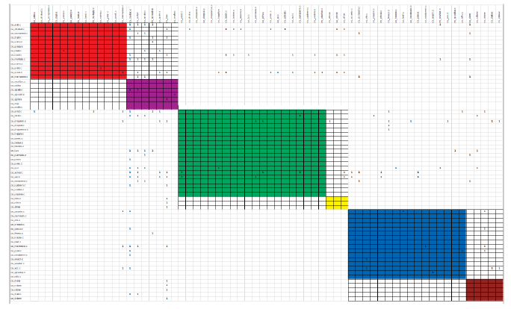

شکل 4.7: DSM از CSparse با پارتیشن های ارائه شده [6]. رنگهای اولیه ، اصلی ، ثانویه ، ثانویه ، ثانویه ، ثالث و ثالث با رنگهای قرمز ، بنفش ، سبز ، زرد ، آبی و قهوه ای مشخص می شوند.

شکل 4.7 DSM است که پارتیشن ارائه شده در [6] را نشان می دهد. در اینجا پارتیشن ها اصلی (رنگ قرمز) ، کاربرد اولیه (رنگ بنفش) ، ثانویه (رنگ سبز) ، کاربرد ثانویه (رنگ زرد) ، درجه سوم (رنگ آبی) و درجه سوم (رنگ قهوه ای) هستند. ما می بینیم که توابع اولیه ثانویه و سوم بیشتر توابع دیگر را فرا می خواند. طبق روش HITS [17] این توابع مرکز مهم هستند. از سوی دیگر ما مشاهده می کنیم که خدمات آب و برق بیشتر با توابع دیگر فراخوانی می شوند و طبق روش HITS می توان آنها را به عنوان مقامات در نظر گرفت.

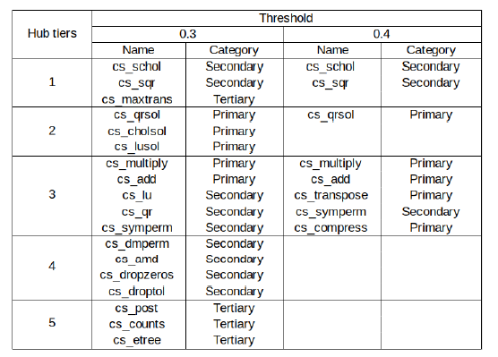

شکل 4.8: توابع CSparse ، Tiers of Hub از DSM انتخاب شده اند

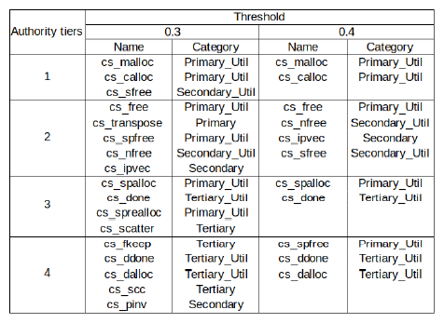

شکل 4.9: توابع CSparse ، Tiers of Authority از DSM انتخاب شده اند

شکل های 4.8 و 4.10 نشان می دهد که برای مقادیر مختلف آستانه ، تعداد سطوح متفاوتی برای توابع هاب دریافت می کنیم. این ردیف ها همچنین با مقوله ای که در CSparse ذکر شده مطابقت دارد. به عنوان مثال در شکل 4.8 Hub Tier 5 شامل سه عملکرد است: cs post cs count و cs etree که در [6] به عنوان توابع درجه سوم طبقه بندی شده اند (شکل 4.7 را ببینید). به طور مشابه ، نمودارهای 4.9 و 4.11 نشان می دهد که برای مقادیر مختلف آستانه ، تعداد مختلفی از سطوح توابع اقتدار را بدست می آوریم. این ردیف ها همچنین با مقوله ای که در CSparse ذکر شده مطابقت دارد. به عنوان مثال در شکل 4.9 مرجع درجه 1 شامل سه عملکرد است: cs malloc cs calloc و cs sfree که در [6] به عنوان توابع مفید طبقه بندی شده اند (شکل 4.7 را ببینید). بنابراین روش ما تقریب خوبی از پارتیشن نویسندگان ایجاد می کند.

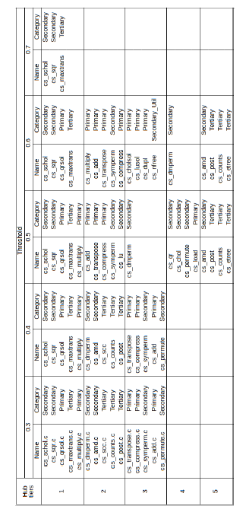

شکل 4.10: توابع CSparse ، Tiers of Hub از AAT انتخاب شده اند

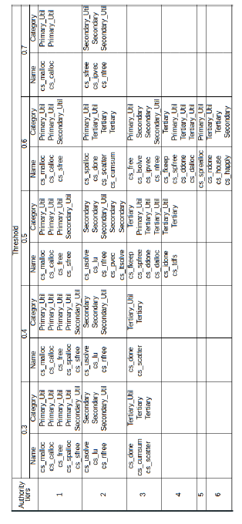

شکل 4.11: توابع CSparse ، Tiers of Authority از AT A انتخاب شده اند

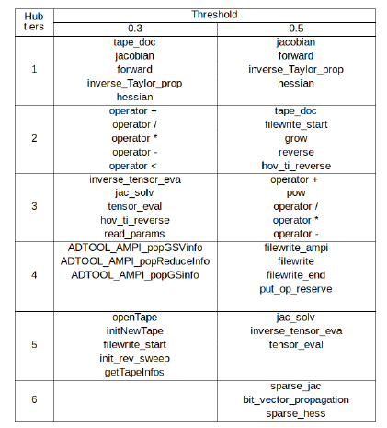

شکل 4.12: توابع ADOL-C ، Tiers of Hub از AAT انتخاب شده اند

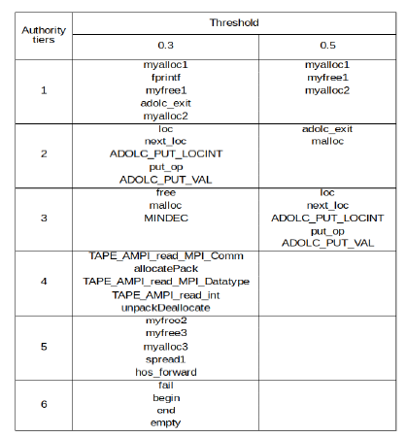

شکل 4.13: ADOL-C ، توابع Tiers of Authority از AT A انتخاب شده اند

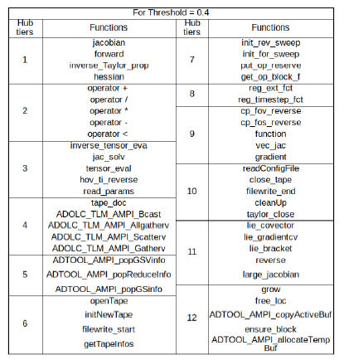

شکل 4.14: ADOL-C ، توابع Hub از AAT ، آستانه 0.4= انتخاب شده اند

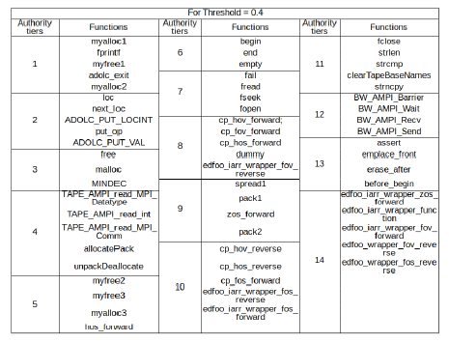

شکل 4.15: ADOL-C ، توابع Authority از AT A ، آستانه 0.4= انتخاب شده اند

## فصـل پنجم

**جمع بندی**

در این پایان نامه ، ما روشی را برای گروه بندی یا دسته بندی عناصر طراحی نرم افزارهای علمی در "ردیف" بر اساس "اهمیت" آنها ارائه کرده ایم. ابتدا ساختار وابستگی نرم افزار را با استفاده از ابزار "Understand" تجزیه و تحلیل کرده و DSM ساخته ایم. DSM نمودار فراخوانی ابزار مناسبی را ارائه می دهد تا بتوان از تکنیک های جبری خطی برای شناسایی تماس گیرندگان و تماس گیرندگان مهم از طریق محاسبه نمایی ماتریس استفاده کرد. با استفاده از مفهوم "اهمیت" عناصر طراحی [13] ، آن عناصر طراحی را رتبه بندی کردیم. سپس ما "شباهت" را در بین عناصر طراحی کشف کردیم. در نهایت با استفاده از "شباهت" بین عناصر طراحی ، آنها را در ردیف های مختلف گروه بندی می کنیم. علاوه بر استفاده از DSM ، ما همچنین از ماتریس B1 = AAT و B2 = AT A برای انتخاب توابعی که بین توابع وابستگی معنایی دارند ، استفاده کردیم. ما الگوریتم خود را بر روی نرم افزار CSparse و ADOL-C که در C اجرا شده است اعمال کردیم.

با استفاده از الگوریتم ما می توانیم همه عملکردهای مهم سیستم را دسته بندی کنیم. این دسته به کاربر سیستم کمک می کند تا عملکردهای قابل استفاده (هاب) خود را شناسایی کند. یک سیستم خوب باید مرتباً به روز شود. اما به دلایل مختلف ممکن است نرم افزارهای قدیمی حاوی اسناد فنی کافی نباشند ، بنابراین از دیدگاه قابلیت استفاده ، تشخیص و بازیابی اجزایی که در پروژه های دیگر نرم افزاری مورد استفاده مجدد قرار می گیرند ، دشوار است. بنابراین با استفاده از رویکرد ما ، توسعه دهنده یک سیستم می تواند توابع مهم قدرت را که توسط مراکز مهم نامیده می شوند ، شناسایی کند. این یافته نشان می دهد که تجزیه و تحلیل سطوح مختلف عملکردهای یک سیستم نرم افزاری ممکن است راهنمای توسعه دهندگان در کار چالش برانگیز طراحی مجدد نرم افزار با تشخیص و بازیابی اجزایی باشد که می توانند در پروژه های نرم افزاری دیگر مورد استفاده مجدد قرار گیرند.

از نظر تحقیقات بیشتر ، ما می خواهیم مشکلات آزمایشی شبکه های بزرگتر را شامل شود. جالب است که مشکلات حوزه های مختلف علمی مانند SNAP و DIMACS10 را برای شناسایی گروه های گره های مهم ذکر کنیم. در این تحقیق ما ماتریس های بدون وزن را در نظر گرفته ایم زیرا برای شناسایی شباهت فقط به اطلاعات مربوط به وابستگی نیاز داریم. برای تحقیقات بیشتر می توان الگوریتم خود را برای ماتریس های وزنی و بدون وزن مقایسه کرد. همچنین در آینده ما می خواهیم روش خود را در کتابخانه نرم افزار کد قدیمی اعمال کنیم که در آن اسناد بسیار کمی وجود دارد یا هیچ گونه اسناد و مدارکی در مورد پروژه در دسترس نیست. روشی که ما در این پایان نامه توسعه دادیم احتمالاً برای این نوع کتابخانه ها مفید خواهد بود.

## مراجع

[1] Lazima Ansari, Shahadat Hossain, and Ahamad Imtiaz Khan. DSMDE: A data exchange

format for design structure models. Sustainability in Modern Project Management: Proceedings of the 18th International DSM Conference, pages 111–121, 2016.

[2] Len Bass, Paul Clements, and Rick Kazman. Software Architecture in Practice, 2e.

Addison Wesley, 2003.

[3] Michele Benzi, Ernesto Estrada, and Christine Klymko. Ranking hubs and authorities

using matrix functions. Linear Algebra and its Applications, 438(5):2447–2474, 2013.

[4] Dan Braha and Yaneer Bar-Yam. The statistical mechanics of complex product development:

Empirical and analytical results. Management Science, 53(7):1127–1145, 2007.

[5] Jonathan J Crofts and Desmond J Higham. A weighted communicability measure applied to complex brain networks. Journal of the Royal Society, Interface, 6(33):411–414, 2009.

[6] Timothy A. Davis. Direct methods for sparse linear systems (fundamentals of algorithms

2). SIAM, 2006.

[7] Steven D Eppinger and Tyson R Browning. Design structure matrix methods and

applications. MIT press, 2012.

[8] John Forrest, Ted Ralphs, Stefan Vigerske, Lou Hafer, Bjarni Kristjansson, jpfasano,

Edwin Straver, Miles Lubin, Gambini Santos, rlougee, and Matthew Saltzman. coinor/cbc: Version 2.9.9, July 2018.

[9] Linton C Freeman. conceptual clarification.” social networks. “Centrality in social

networks, 1(3):215–239, 1978.

[10] Gene H Golub and Charles F Van Loan. Matrix computations. JHU Press, 3, 2012.

[11] Marco A. Gonzalez. A new change propagation metric to assess software evolvability.

PhD thesis, University of British Columbia, 2013.

[12] Andreas Griewank, David Juedes, and Jean Utke. ADOL-C: a package for the automatic

differentiation of algorithms written in c/c++. ACM Transactions on Mathematical Software, 1996.

[13] S Hossain, SF Khan, and R Quashem. On ranking components in scientific software.

In DSM 2015: Modeling and managing complex systems-Proceedings of the 17th International DSM Conference Fort Worth (Texas, USA), 4-6 November 2015, pages 245–254, 2015.

[14] Shahadat Hossain et al. Efficiently computing with design structure matrices. In

DSM 2010: Proceedings of the 12th International DSM Conference, Cambridge, UK, 22.- 23.07. 2010, pages 345–358, 2010.

[15] Shahadat Hossain and Ahmed Tahsin Zulkarnine. Design structure of scientific

software–a case study. In DSM 2011: Proceedings of the 13th International DSM Conference, pages 129–141, 2011.

[16] D. Kelly and R. Sanders. Assessing the quality of scientific software. in Proc of the First International Workshop on Software Engineering for Computational Science and Engineering, 2008.

[17] Jon M Kleinberg. Authoritative sources in a hyperlinked environment. Journal of the

ACM (JACM), 46(5):604–632, 1999.

[18] Anany V Levitin. Introduction to design & analysis of algorithms: For anna university,

2e. Pearson Education India, 2009.

[19] Alan MacCormack, John Rusnak, and Carliss Y Baldwin. Exploring the structure of

complex software designs: An empirical study of open source and proprietary code.

Management Science, 52(7):1015–1030, 2006.

[20] M. W. Maier, D. Emery, and R. Hilliard. Software architecture: introducing ieee

standard 1471. Computer, 34(4):107–109, 2001.

[21] Scientific Toolworks Inc. Scitools: Understand. https://scitools.com/.

[22] Alexandru Telea, Hessel Hoogendorp, Ozan Ersoy, and Dennie Reniers. Extraction

and visualization of call dependencies for large C/C++ code bases: A comparative study. In Proceedings of the 5th IEEE International Workshop on Visualizing Software for Understanding and Analysis, VISSOFT 2009, Edmonton, Alberta, Canada, September 25, 2009, pages 81–88. IEEE Computer Society, 2009.

**پیوست اول**

**لیست توابع CSparse**

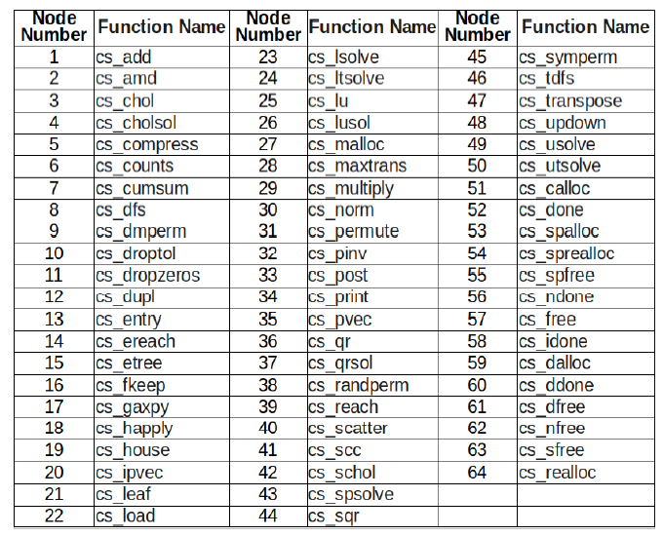

شکل A.1: فهرست توابع CSparse

**ضمیمه B**

**لیست توابع ADOL-C**

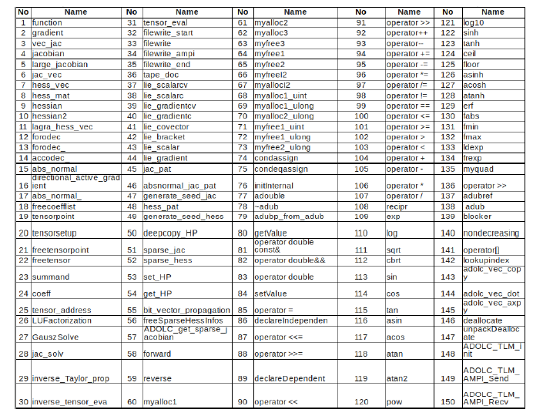

شکل B.1: فهرست توابع ADOL-C

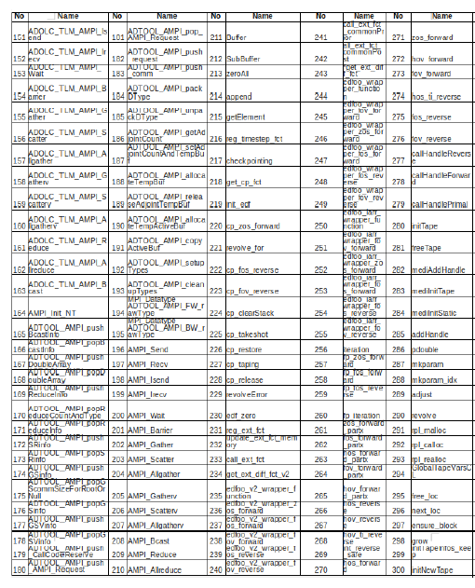

شکل B.2: فهرست توابع ADOL-C

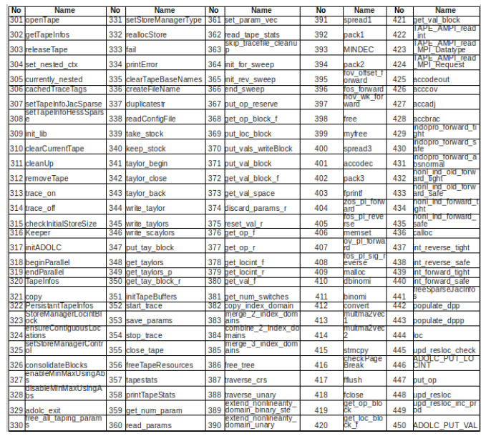

شکل B.3: فهرست توابع ADOL-C

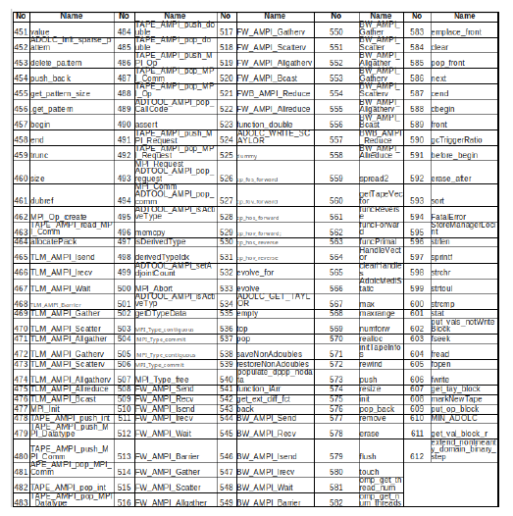

شکل B.4: فهرست توابع ADOL-C